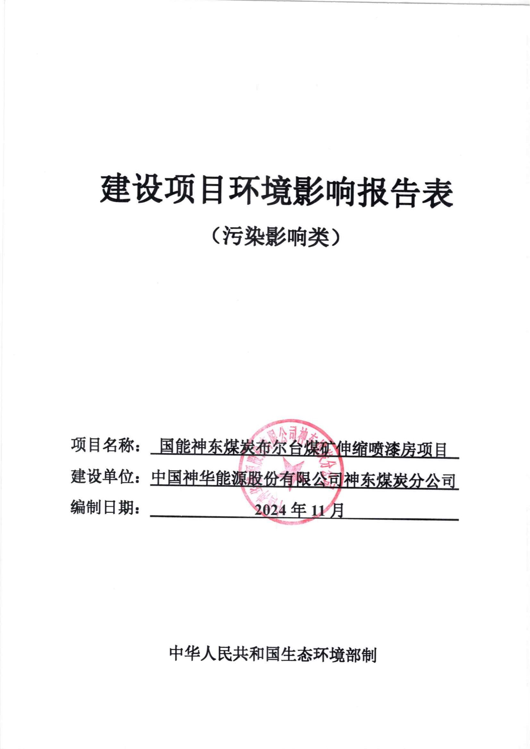

建设项目环境影响报告表
（污染影响类）

项目名称： 国能神东煤炭布尔台煤矿伸缩喷漆房项目
建设单位：中国神华能源股份有限公司神东煤炭分公司
编制日期： 2024年11月

中华人民共和国生态环境部

一、建设项目基本情况
建设项目名称 | 国能神东煤炭布尔台煤矿伸缩喷漆房项目
项目代码 | 2409- 150627- 04- 01- 679053
建设单位联系人 | 沈浩 | 联系方式 | 18047388667
建设地点 | 内蒙古自治区鄂尔多斯市伊金霍洛旗乌兰木伦镇布尔台煤矿厂区内
地理坐标 | 110°3′46.271″，39°28′58.404″
国民经济  行业类别 | C3360 金属表面处理及热处理加工 | 建设项目  行业类别 | 三十、金属制品业--67金属表面处理及热处理加工--其他；
建设性质 | ☑新建（迁建）  □改建  □扩建  □技术改造 | 建设项目  申报情形 | ☑首次申报项目  □不予批准后再次申报项目  □超五年重新审核项目  □重大变动重新报批项目
项目审批（核准/  备案）部门（选填） | 伊金霍洛旗发展改革和科学技术局 | 项目审批（核准/  备案）文号（选填） | 2409- 150627- 04- 01- 679053
总投资（万元） | 76.5 | 环保投资（万元） | 24
环保投资占比（%） | 31.37 | 施工工期 | 1个月
是否开工建设 | ☑否  □是： | 用地面积（m²） | 360
专项评价设置情况 | 根据《建设项目环境影响报告表编制技术指南（污染影响类）》（试行）中的有关要求，对本项目的专项评价设置情况进行判定，本项目不设置专项评价，具体分析如表1-1所示。  表1-1专项评价设置判定
  专项评价的类别 | 设置原则 | 本项目情况 | 判定
  大气 | 排放废气含有毒有害污染物、二噁英、苯并[a]芘、氰化物、氯气且厂界外500米范围内有环境空气保护目标的建设项目 | 本项目废气污染物无《有毒有害大气污染物名录》中有关污染物、二噁英、苯并[a]芘、氰化物和氯气，故不设置大气专项评价。 | 不设置
  地表水 | 新增工业废水直排建设项目（槽罐车外送污水处理厂的除外）；新增废水直排的污水集中处理厂 | 本项目无工业废水产生。 | 不设置
  环境风险 | 有毒有害和易燃易爆危险物质存储量超过临界量的建设项目 | 本项目有毒有害和易燃易爆危险物质存储量未超过临界量。 | 不设置
  生态 | 取水口下游500米范围内有重要水生生物的自然产卵场、索饵场、越冬场和洄游通道的新增河道取水的污染类建设项目 | 本项目不新增河道取水，故不设置生态专项评价。 | 不设置
  海洋 | 直接向海排放污染物的海洋工程建设项目 | 本项目非直接向海排放污染物的海洋工程，故不设置海洋专项评价。 | 不设置
规划  情况 | 文件名称：《内蒙古自治区鄂尔多斯神东矿区东胜区总体规划》；  审查机关：国家发展和改革委员会；  审批文号：发改能源〔2008〕1304号。
规划环境影响  评价情况 | 文件名称：《内蒙古自治区鄂尔多斯神东矿区东胜区总体规划(修编)环境影响报告书》；  审查机关：中华人民共和国生态环境部；  审批文件名称：《关于<内蒙古自治区鄂尔多斯神东矿区东胜区总体规划(修编)环境影响报告书>的审查意见》；  审批文号：环审〔2023〕73号。
规划及规划环境影响评价符合性分析 | 本项目为金属表面处理及热处理加工项目，主要针对布尔台煤矿在实际生产运行过程中需对一些小型设备、预制好的零部件、煤矿自行焊接的一些小型设备进行刷漆、喷漆，属于布尔台煤矿配套建设项目，项目位于内蒙古自治区鄂尔多斯市伊金霍洛旗乌兰木伦镇布尔台煤矿厂区预留用地内，不新增占地。因此，项目建设符合规划及规划环境影响评价。
其他  符合性分析 | 1.产业政策的符合性  本项目为金属表面处理及热处理加工项目，在原有厂区内新建1座喷漆房，项目不属于《产业结构调整指导目录（2024年本）》中鼓励类、限制类和淘汰类项目，属于允许类建设项目，符合国家产业政策。  2.选址合理性分析  本项目位于内蒙古自治区鄂尔多斯市伊金霍洛旗乌兰木伦镇布尔台煤矿厂区内，本项目位于布尔台煤矿工业场地预留用地内，属于厂区配套项目，不新增占地。项目周边交通便利，基础设施完善，项目所在区域不在溶洞区或易遭受洪水、滑坡、泥石流、潮汐等影响的地区，项目评价范围内无自然保护区、文物保护单位、水源保护区等环境敏感区域；根据建设项目产排污分析，项目对区域环境影响较小，从环保角度分析，项目选址合理。  3.项目与《低挥发性有机化合物含量涂料产品技术要求》（GB∕T 38597-2020）符合性分析  2020年，国家市场监督管理总局、国家标准化管理委员会发布了推荐性标准《低挥发性有机化合物含量涂料产品技术要求》（GB/T38597-2020），于2020年12月至2021年4月陆续实施。  本项目主要是对布尔台煤矿在实际生产运行过程中需对一些小型设备、预制好的零部件、煤矿自行焊接的一些小型设备进行刷漆、喷漆，使用涂料为水性漆，水性漆年使用量9.6t/a。  根据《低挥发性有机化合物含量涂料产品技术要求》（GB/T38597-2020）中4.要求—表1水性涂料中VOC含量的要求：工业防护涂料—机械设备涂料—工程机械和农业机械涂料(含零部件涂料)VOC含量的要求为底漆≤250g/L，面漆≤300g/L。  本项目所使用水性漆挥发物含量为底漆≤150g/L，面漆≤200g/L。  因此，本项目满足《低挥发性有机化合物含量涂料产品技术要求》（GB∕T 38597-2020）水性涂料中VOC含量的要求。  4.“三线一单”符合性分析  根据《鄂尔多斯市生态环境分区管控动态更新成果》(2023年版)描述：全市共划定环境管控单元171个，包括优先保护单元76个、重点管控单元86个、一般管控单元9个，生态环境准入清单保持一定的延续性，维持“市级总体管控要求—单元管控要求”二个层级框架（即1个鄂尔多斯市总体准入清单、171个环境管控单元准入清单）。  （1）生态保护红线  本项目位于内蒙古自治区鄂尔多斯市伊金霍洛旗乌兰木伦镇布尔台煤矿厂区内，属于重点管控单元，项目不新增用地，项目用地不涉及生态环境部门已划定的生态保护红线，也不涉及近期开展的生态保护红线评估范围。因此，项目符合生态保护红线的要求。  （2）资源利用上线  本项目运营期不新增用水，生产用电依托布尔台煤矿现有厂区供电，消耗资源远低于区域资源利用总量。项目用地利用布尔台煤矿现有工业场地预留用地，用地性质为工业用地，不涉及基本农田，土地资源消耗符合要求。因此，项目资源利用满足要求。  （3）环境质量底线  本项目大气环境质量目标执行《环境空气质量标准》（GB3095-2012）二级标准。根据2024年6月4日内蒙古自治区生态环境厅发布的《2023年内蒙古自治区生态环境状况公报》，2023年鄂尔多斯市为达标区，项目评价区域环境空气基本项目中SO₂、NO₂、PM₁₀、PM_{2.5}、O₃、CO长期浓度均可达标，符合《环境空气质量标准》（GB3095-2012）二级标准，且由北京华成星科检测服务有限公司于2024年8月30日至2024年9月1日连续3天在项目厂址对TSP、非甲烷总烃、苯系物（苯、甲苯、二甲苯）进行的监测结果可知，TSP日均浓度满足《环境空气质量标准》(GB3095-2012)二级标准限值，非甲烷总烃1h浓度平均值满足《环境空气质量 非甲烷总烃限值》（DB13/1577-2012）表1中二级标准限值，苯、甲苯、二甲苯满足《环境影响评价技术导则 大气环境》（HJ2.2-2018）附录D中限值要求，无超标现象；  本项目无生产废水，劳动定员依托布尔台煤矿现有人员（人员依托布尔台煤矿机修车间人员），无新增生活用水，不会影响区域地下水环境质量。本项目运营后会产生一定的污染物，如颗粒物，苯系物（苯、甲苯、二甲苯）及非甲烷总烃等挥发性有机物以及生产设备运行产生的噪声等，但在采取相应的污染防治措施后，各类污染物的排放一般不会对周边环境造成不良影响，即不会改变区域环境功能区质量要求，能维持环境功能区质量现状。  综上，本工程的实施符合环境质量底线的要求。  （4）生态环境准入清单  根据《鄂尔多斯市生态环境管控准入清单》（2023年），本项目位于内蒙古自治区鄂尔多斯市伊金霍洛旗乌兰木伦镇布尔台煤矿厂区场地预留用地内，属于神东矿区东胜区及周边煤矿区管控单元，该单元为重点管控单元，管控单位编码：ZH15062720005，管控单元相关符合性分析见下表，项目与环境管控单元位置关系图。  表1-2 本项目与生态环境准入清单符合性分析一览表  综上所述，本项目符合“三线一单”要求。  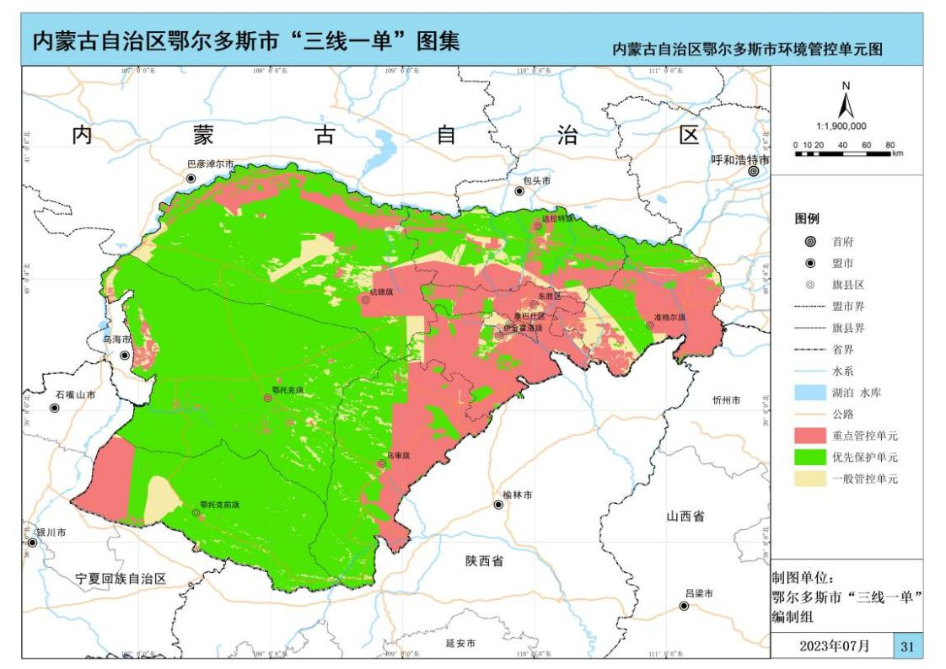  项目所在地  图1-1 本项目与鄂尔多斯市环境管控单元相对位置图  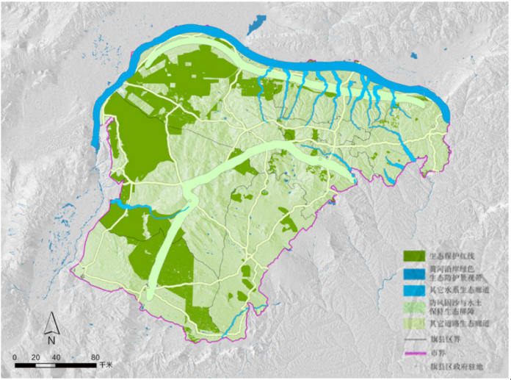  项目所在地  图1-2 本项目与鄂尔多斯市生态保护红线相对位置图
  环境管控单元名称 | 管控单元类别 | 管控要求 |  | 本项目情况 | 相符性
  神东矿区东胜区及周边煤矿区 | 重点管控单元 | 空间布局约束 | 1.非经国务院授权的有关主管部门同意，不得在《中华人民共和国矿产资源法（修正）》中所列的6种地区开采矿产资源。  2.禁止新建、扩建《产业结构调整指导目录（2019年本）》明确的淘汰类项目；严格执行《自治区国家重点生态功能区产业准入负面清单（试行）》（内政发〔2018〕11 号）中采矿业管控要求。  3.严格控制草原上新建矿产资源开发项目。新上矿产资源开发项目在开展前期工作时，应征求林业和草原行政主管部门意见，严格执行国家林草局草原征占用审核审批管理制度，把先预审、再立项、后建设的源头把控原则落到实处。  4.严格规范草原上已建矿产资源开发项目。对依法批准的草原上已建和在建矿产资源开发项目，不得在依法确定的矿区范围外平面增扩面积，不得未经批准由井工开采变为露天开采，严格控制排渣场、排土场、煤矸石堆场、场区道路占用草原面积。  5. 执行《内蒙古自治区矿产资源总体规划（2016~2020）》中最低开采规模相关要求。 | 1.本项目为金属表面处理及热处理加工，不涉及矿产资源开采；  2.本项目为金属表面处理及热处理加工项目，建设内容为在原有厂区内新建1座喷漆库房，项目不属于《产业结构调整指导目录（2024年本）》中鼓励类、限制类、淘汰类项目；  3.本项目位于内蒙古自治区鄂尔多斯市伊金霍洛旗乌兰木伦镇布尔台煤矿场地预留用地内，不新增占地，项目建设用地性质为工业用地，不涉及草原。 | 符合
  神东矿区东胜区及周边煤矿区 | 重点管控单元 | 污染物排放管控 | 1.矿产资源勘查以及采选过程中排土场、露天采场、尾矿库、矿区专用道路、矿山工业场地、沉陷区、矸石场、矿山污染场地等的生态环境保护与治理恢复工作须满足《矿山生态环境保护与治理恢复技术规范（试行）》（HJ651-2013）要求。落实边开采、边保护、边复垦的要求，使新建、在建矿山损毁土地得到全面复垦。  2.生产矿山年度占用土地面积与年度治理面积基本达到平衡，“三废”排放符合环保指标要求。  3.煤矿地面运煤系统、运输设备、煤炭贮存场所应当全封闭。鼓励有条件的露天矿山采用密闭式皮带运输系统，煤炭企业应当负责矿权范围内和排矸场等着火点灭火工作；提高煤矸石、矿井水的综合利用。  4.对新建硫份大于 1.5%的煤矿，应配套建设煤炭洗选设施；对现有硫份大于 2%的煤矿，应补建配套煤炭洗选设施。 | 本项目为金属表面处理及热处理加工项目，不涉及上述产业。 | 符合
  神东矿区东胜区及周边煤矿区 | 重点管控单元 | 环境风险防控 | 1.制定环境风险应急预案，成立应急组织机构，配备必要的应急设施和应急物资，定期开展环境风险应急演练。  2.加强采矿引起的滑坡、塌陷等次生地质灾害的防范和治理，及时回填废弃巷道和采空区，要充分利用采矿疏干排出的地下水，最大限度的维持矿区生态平衡。 | 布尔台煤矿已制定突发环境应急预案，待本项目建成后，需将本项目纳入布尔台煤矿整体矿区应急预案。 | 符合
  神东矿区东胜区及周边煤矿区 | 重点管控单元 | 资源利用效率要求 | 1.原煤入选率不低于 75%；煤矸石综合利用率应达到75%以上；矿井水、疏干水应采用洁净化、资源化技术和工艺进行合理处置，处置率达到 100%。  2.煤矿采区回采率、原煤入选率、煤矸石与共伴生矿产资源综合利用率等三项指标符合自然资源部发布的《煤炭资源合理开发利用“三率”指标要求（试行）》。3.严格执行取用水总量控制制度，推进矿井水综合利用，煤炭矿区的补充用水、周边地区生产和生态用水应优先使用矿井水，加强洗煤废水循环利用。  4.限制勘查开发过程中对环境破坏较大的砂金等重砂矿物，原则上不再新设勘查项目，确需新立的必须通过环境影响评估，并征得环保部门同意。禁止勘查超贫磁铁矿。 | 本项目为金属表面处理及热处理加工项目，不涉及上述产业。 | 符合

二、建设项目工程分析
建设内容 | 1.项目由来  中国神华能源股份有限公司神东煤炭分公司布尔台煤矿（以下简称“布尔台煤矿”）位于鄂尔多斯市伊金霍洛旗乌兰木伦镇境内，井田面积为192.8559km2，探明可采储量1854.48Mt。2005年11月9日，原国家环境保护总局以《关于中国神华能源股份有限公司布尔台井田开发项目环境影响报告书的批复》（环审[2006]267号）批准了该项目环境影响报告书，矿井设计生产能力20.0Mt/a，配套选煤厂设计能力30.0Mt/a。2011年3月1日，原环境保护部以《关于中国神华能源股份有限公司神东煤炭分公司布尔台矿井及选煤厂项目（原中国神华能源股份有限公司布尔台井田开发项目）竣工环境保护验收意见的函》（环验[2011]60号）对该项目进行了竣工环保验收。根据项目验收意见，布尔台煤矿配套建设有排矸场1座，占地面积为64.4hm2，洗煤厂洗选矸石排至排矸场处置，该排矸场于2014年6月完成封场并进行了植被复垦，共消纳矸石量为750万t。  2014年，布尔台煤矿新建排矸场1处，占地面积10hm²。2014年3月10日，原鄂尔多斯市环境保护局以《关于神华神东煤炭集团有限责任公司布尔台煤矿新建排矸场项目环境影响报告表的批复》（鄂环评字[2014]32号）对该排矸场进行了批复；2017年9月30日，原鄂尔多斯市环境保护局以《关于神华神东煤炭集团有限责任公司布尔台煤矿新建排矸场项目竣工环境保护验收意见的函》（鄂环监字[2017]202号）对排矸场工程进行竣工环保验收。该排矸场于2017年完成封场并进行了植被复垦，共消纳矸石量为433万t。  2016年，布尔台煤矿新建排矸场1处，占地面积50hm²。2016年10月21日，原伊金霍洛旗环境保护局以《关于神华神东煤炭集团布尔台煤矿新建排矸场工程环境影响报告书的批复》（伊环审字[2016]73号）对该排矸场进行了批复，设计矸石消纳量为1555.56万t。2019年1月22日，原伊金霍洛旗环境保护局以《关于神华神东煤炭集团布尔台煤矿新建排矸场工程竣工环境保护验收意见的函》（伊环验字[2019]2号）对排矸场工程进行竣工环保验收。根据现场踏勘及布尔台煤矿统计数据，布尔台选煤厂年排矸量为510万t，  截至2023年9月底，该排矸场剩余库容量约为600万t，可满足布尔台选煤厂1.2年排矸需求。  2021年8月，布尔台煤矿编制完成了《中国神华能源股份有限公司神东煤炭分公司布尔台矿井及选煤厂项目环境影响后评价报告书》。2021年10月29日，生态环境部环境影响评价与排放管理司以《关于中国神华能源股份有限公司神东煤炭分公司布尔台矿井及选煤厂项目环境影响后评价相关事宜的复函》（环评函〔2021〕113号）进行复函，复函要求，“不得新设排矸场，现有排矸场服务期满后，矸石应填充井下”。  2024年1月9日，鄂尔多斯市生态环境局以《关于布尔台煤矿煤矸石采空区注浆充填技术研究项目环境影响报告表的批复》（鄂环审字[2024]12号）对注浆充填区进行了批复。  2021年2月11日，鄂尔多斯市生态环境局以《关于布尔台煤矿区域危险废物暂存库建设项目环境影响报告表的批复》（鄂环审字[2021]74号）对该危险废物暂存间进行了批复。2022年4月20日，中国神华能源股份有限公司神东煤炭分公司对该危险废物暂存间进行自主竣工环保验收，项目验收合格。  布尔台煤矿在实际生产运行过程中需对一些小型设备、预制好的零部件、煤矿自行焊接的一些小型设备进行刷漆、喷漆，实际生产过程中对涉及刷漆及喷漆的工艺需外委处理，随着市场发展需求，为降低企业运行成本，公司拟投资76.5万元，决定在厂区工业场地预留用地建设1座喷漆房（原料为水性漆），满足生产过程中的刷漆及喷漆需要。  根据《中华人民共和国环境保护法》和《中华人民共和国环境影响评价法》及《建设项目环境影响评价管理名录》等有关法律、法规规定，本项目应进行环境影响评价，根据对照环境影响评价行业类别，该项目属于“三十、金属制品业--67金属表面处理及热处理加工--其他”本项目属于报告表类别，受中国神华能源股份有限公司神东煤炭分公司委托，我公司承担了本项目环境影响报告表的编制工作。接受委托后，我单位有关工程技术人员对本项目进行了详细的现场踏勘、资料收集，在对有关环境现状和可能造成的环境影响进行初步分析的基础上，编制了该建设项目环境影响评价报告表。现提交建设单位，由建设单位报有关部门审查批准。  2.项目基本情况  项目名称：国能神东煤炭布尔台煤矿伸缩喷漆房项目  建设单位：中国神华能源股份有限公司神东煤炭分公司  建设地点：内蒙古自治区鄂尔多斯市伊金霍洛旗乌兰木伦镇布尔台煤矿厂区场地预留用地内  建设性质：新建  建设规模及产品方案：本项目年用水性漆9.6t（含稀释剂），对煤矿生产过程中小型设备、预制好的零部件、煤矿自行焊接的一些小型设备表面进行喷漆及刷漆处理，年喷漆约300套设备。  项目投资：本项目总投资为76.5万元，其中环保投资24万元，占总投资的31.37%。全部资金来源于企业自筹。  劳动定员：依托中国神华能源股份有限公司神东煤炭分公司现有劳动定员（人员依托布尔台煤矿机修车间人员），不新增工作人员。  工作制度：实行每天每班8小时工作制，年工作时间300天，全年运行2400h。  3.地理位置及周边环境  本项目位于内蒙古自治区鄂尔多斯市伊金霍洛旗乌兰木伦镇布尔台煤矿厂区场地预留用地内，用地性质为工业用地，中心地理坐标为E：110°3′46.271″，N：39°28′58.404″。项目东侧为是材料供应站2#库房，南侧为布尔台煤矿电焊房，西侧为喷砂车间，北侧为布尔台煤矿管路堆放区，项目四邻关系图见图2。项目周围无自然保护区、集中式生活饮用水水源地、文物景观及其它环境敏感点。周边500m范围内无环境敏感目标，项目地理位置见附图1，大气、声环境保护范围附图4。  4.工程建设内容  本项目主要工程内容如下表2-1所示。  表2-1 建设内容组成一览表  5.主要设备  本项目主要设施见下表。  表2-2 主要设施一览表  6.产品方案  本项目主要是对布尔台煤矿在实际生产运行过程中需对一些小型设备、预制好的零部件、煤矿自行焊接的一些小型设备进行刷漆、喷漆，年喷漆约300套设备，主要产品方案见下表。  表2-3 本项目生产规模及产品方案  7.原辅料消耗及物料平衡  （1）原辅料消耗  本项目主要是对布尔台煤矿在实际生产运行过程中需对一些小型设备、预制好的零部件、煤矿自行焊接的一些小型设备进行刷漆、喷漆，主要原辅材料消耗见下表。  表2-3 主要原辅材料消耗一览表  本项目主要使用原料为底漆、面漆均为水性漆，本次水性漆成分一览表主要参考水性醇酸钢结构防锈漆质量标准，原材料需满足《水性醇酸钢结构防锈漆》（T/ZZB0908-2018），原料成分见表2-4。  表2-4 本项目水性漆成分一览表  （2）物料平衡  本项目主要利用底漆和面漆作为原料，对上湾煤矿在实际生产运行过程中需对一些小型设备、预制好的零部件、煤矿自行焊接的一些小型设备进行刷漆、喷漆。本项目物料平衡见表2-5。  表2-5 物料平衡一览表  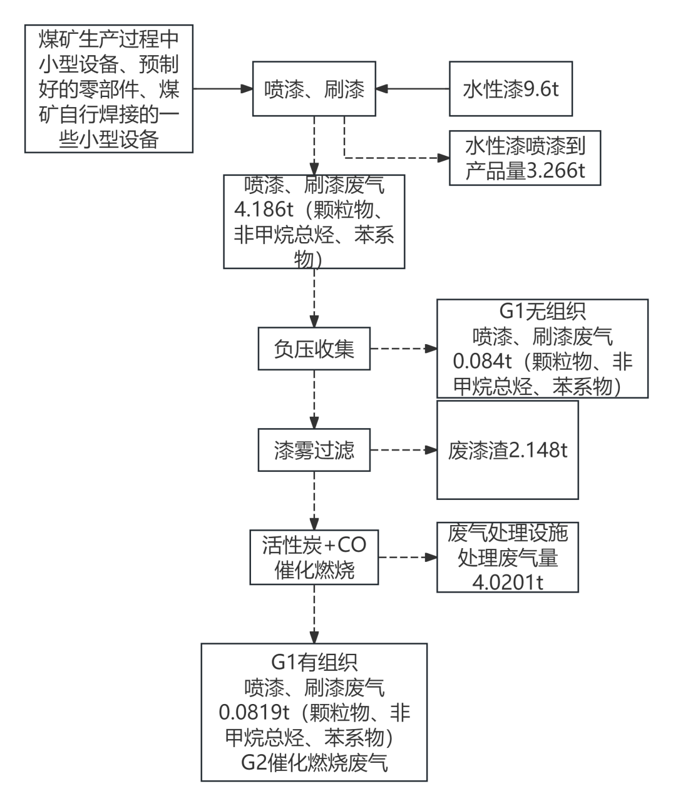  图2-1 项目物料平衡图（单位：t/a）  8.公用工程  （1）给水  本项目依托布尔台煤矿机修车间现有劳动定员，无新增生活用水；项目无新增生产用水。  （2）排水  本项目依托布尔台煤矿机修车间现有劳动定员，无新增生活污水；项目无新增生产废水。  （3）供电  本项目依托布尔台煤矿供电系统，由当地市政电网供给，用电量约为21400kw▪h。
  类别 | 工程名称 | 工程内容 | 备注
  主体工程 | 活动型自动喷漆舱 | 占地面积360m²，位于布尔台煤矿厂区工业用地内东北侧，由框架主体、驱动装置、阻燃PVC布、电动卷帘门、防爆照明等组成的半封闭空房，形成涂装作业有效场所。活动型自动喷漆室尺寸为20000×18000×5000mm，室体软接布为高强度阻燃PVC软帘布。喷完漆晾干后即完成喷漆作业。 | 新建
  公用工程 | 给水工程 | 本项目无新增生活用水及生产用水 | /
  公用工程 | 排水工程 | 本项目不新增生活用水，无生活污水产生；无生产废水产生 | /
  公用工程 | 供电 | 依托布尔台煤矿供电系统 | 依托
  环保工程 | 废气 | G1喷漆、刷漆废气通过负压收集+纸箱式漆雾过滤器+F6中效过滤袋+F8中效过滤袋+活性炭吸附脱附+CO催化燃烧装置处理工艺处理后，经15m高排气筒（DA001）排放。 | “三同时”
  环保工程 | 废水 | 本项目不新增生活用水，无生活污水产生；无生产废水产生 | “三同时”
  环保工程 | 固废 | 本项目不新增劳动定员，无生活垃圾产生。S1废水性漆、S2水性漆桶、S3废漆渣、S4废纸壳、S5废过滤棉、S6废过滤袋、S7废活性炭暂存于布尔台煤矿厂区危废暂存库，定期委托有资质单位处置。S8废催化剂定期由厂家更换处置回收，不在厂内进行暂存。 | “三同时”
  环保工程 | 噪声 | 生产设备选用低噪音设备，设备安装减振垫，车间墙体隔声，加强设备的维护保养。 | “三同时”
  环保工程 | 防渗工程 | 车间地面均采取混凝土硬化+HDPE膜防渗措施，防渗性能均满足一般防渗要求（等效黏土防渗层Mb≥1.5m，渗透系数≤1.0×10⁻⁷cm/s）。 | “三同时”
  名称 | 规格型号 | 单位 | 数量
  移动伸缩喷漆房 | DLSC20189（L×W×H=20000×18000×5000mm） | 台（套） | 1
  漆雾过滤器 | 纸箱式漆雾过滤器+F6中效过滤袋+F8中效过滤袋，净化效率98% | 台（套） | 1
  有机废气处理装置 | 活性炭吸附脱附+CO催化燃烧 | 台（套） | 1
  引风机 | B4-72NO16B（81000m³/h），集气效率98% | 台（套） | 1
  产品名称 | 数量 | 单个产品油漆  平均使用量 | 年生产油漆  使用量 | 备注
  小型设备、预制好的零部件、煤矿自行焊接的一些小型设备 | 300套 | 32kg | 9.6t | /
  序号 | 材料名称 | 单位 | 用量 | 来源 | 存贮方式及位置 | 物料状态
  1 | 底漆 | t/a | 4.8 | 外购 | 不贮存，现用现买 | 水性醇酸钢结构漆
  2 | 面漆 | t/a | 4.8 | 外购 | 不贮存，现用现买 | 水性面漆
  序号 | 原材料 | 形态 | 不挥发物含量% | 挥发物含量（g/L） | 密度kg/L | 含水率% | 标准
  1 | 底漆 | 液态 | ≥50（本项目取85%） | ≤150（15%） | 1 | 8% | 《水性醇酸钢结构防锈漆》（T/ZZB0908-2018）
  2 | 面漆 | 液态 | ≥40（本项目取80%） | ≤200（20%） | 1 | 8% | 《水性醇酸钢结构防锈漆》（T/ZZB0908-2018）
  序号 | 投入 |  | 产出
  序号 | 物料名称 | 用量（t/a） | 产品名称 | 产量（t/a）
  1 | 底漆 | 4.8 | 水性漆喷漆到产品量 | 3.266
  2 | 面漆 | 4.8 | 喷漆、刷漆废气  有组织废气量 | 0.0819
  3 |  |  | 喷漆、刷漆废气  无组织废气量 | 0.084
  4 |  |  | 废气处理设施处理量 | 4.0201
  5 |  |  | 废漆渣 | 2.148
  合计 |  | 9.6 |  | 9.6
工艺流程和产排污环节 | 一、施工期  本项目利用现有车间空地进行建设，施工期只进行内部的装修改造。施工期工艺流程及产污环节见下图。  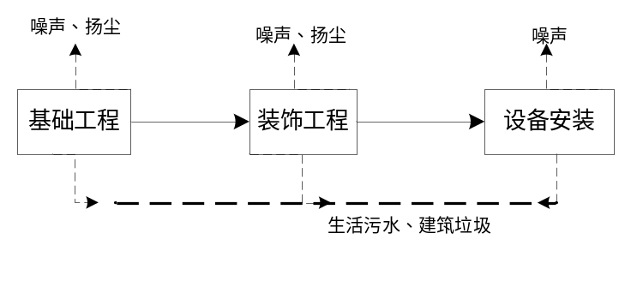  图2-2 施工期工艺流程及产污环节图  （1）基础工程：基础工程主要为内部地面、墙壁、水暖的改造及装修。主要污染物为装修材料运输过程及装修产生的粉尘、噪声及固废。  （2）装饰工程：钢架防腐喷涂过程，有少量有机废气挥发。  （3）设备安装：包括维修设备、照明设备、通风设备的安装施工，主要污染物是施工机械产生的噪声等。  二、运营期工艺流程简述  项目主要用水性漆9.6t（含稀释剂），对煤矿生产过程中小型设备、预制好的零部件、煤矿自行焊接的一些小型设备表面进行喷漆及刷漆处理，具体工艺流程如下：  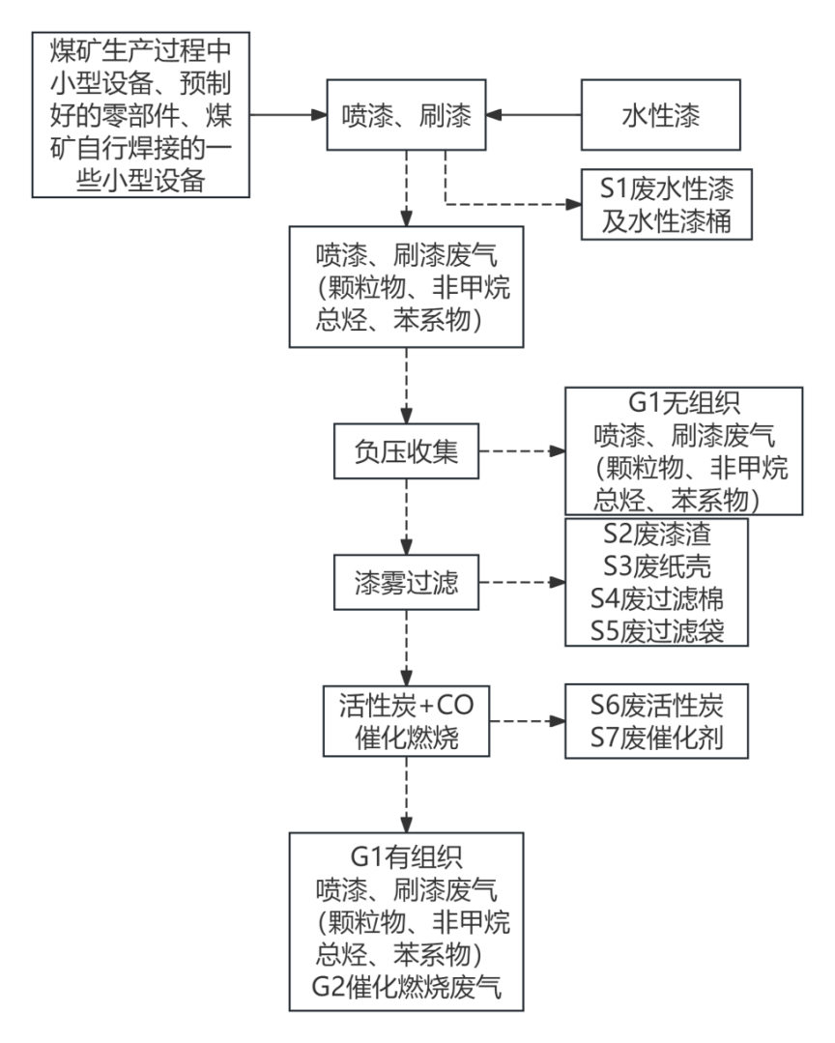  图2-3 工艺流程及产污节点图  1.刷漆、喷漆工艺流程简述  用外购调配好的水性漆对煤矿生产过程中小型设备、预制好的零部件、煤矿自行焊接的一些小型设备表面进行喷漆及刷漆处理，以上设备送入自动喷漆生产线进行喷漆，喷漆完成后对不均匀部位进行刷漆处理，喷漆及刷漆工序均在喷漆房中完成，项目建设一座长20m、宽18m、高5m的喷漆房，喷漆房在运行状态下，喷漆房内呈负压状态，漆房外空气将会储蓄从门口进入漆房，保持室内外压力平衡，通过引风机将车间内废气引入废气处理系统，引风机集气效率为98%。喷漆作业产生的颗粒物、苯系物（苯、甲苯、二甲苯）及非甲烷总烃会及时被负压抽至废气处理系统净化处理系统（漆雾过滤+活性炭吸附脱附+CO催化燃烧系统）净化处理，喷完漆晾干后即完成喷漆作业。  2.运营期产污环节  本项目产污环节具体见表2-6。  表2-6 本项目产污环节
  污染类型 | 生产工序 | 污染因子 | 治理措施
  废气 | G1  喷漆、刷漆废气 | 颗粒物、苯系物（苯、甲苯、二甲苯）及非甲烷总烃 | 负压收集+漆雾过滤（纸箱式漆雾过滤器+F6中效过滤袋+F8中效过滤袋）+活性炭吸附脱附+CO催化燃烧装置处理工艺处理后，经15m高排气筒（DA001）排放。
  废气 | G2  催化燃烧废气 | CO₂、水蒸气 | 本项目CO催化燃烧温度为200-300℃左右，在200-300℃的温度下，基本不会产生热力型氮氧化物，且有机废气成分中无氮元素，因此本项目催化燃烧废气中不考虑氮氧化物。
  噪声 | 设备噪声 | 等效A声级 | 采用低噪设备，基础减震
  固体废物 | S1废水性漆 | 废水性漆 | 刷漆、喷漆过程中会产生废漆桶及废水性漆，暂存于布尔台煤矿厂区危废暂存库，定期委托有资质单位处置。
  固体废物 | S2水性漆桶 | 水性漆桶 | 刷漆、喷漆过程中会产生废漆桶及废水性漆，暂存于布尔台煤矿厂区危废暂存库，定期委托有资质单位处置。
  固体废物 | S3废漆渣 | 废漆渣 | 漆雾过滤系统会产生废漆渣、废纸壳，暂存于布尔台煤矿厂区危废暂存库，定期委托有资质单位处置。
  固体废物 | S4废纸壳 | 废纸壳 | 漆雾过滤系统会产生废漆渣、废纸壳，暂存于布尔台煤矿厂区危废暂存库，定期委托有资质单位处置。
  固体废物 | S5废过滤棉 | 废过滤棉 | 本项目漆雾过滤系统会产生废过滤棉，产生废过滤棉暂存于布尔台煤矿厂区危废暂存库，定期委托有资质单位处置。
  固体废物 | S6废过滤袋 | 废过滤袋 | 本项目漆雾过滤系统会产生废过滤袋，产生废过滤袋暂存于布尔台煤矿厂区危废暂存库，定期委托有资质单位处置。
  固体废物 | S7废活性炭 | 废活性炭 | 本项目废气处理系统产生的废活性炭，暂存于布尔台煤矿厂区危废暂存库，定期委托有资质单位处置。
  固体废物 | S8废催化剂 | 废催化剂 | 催化燃烧废气处理系统会产生废催化剂（催化剂为陶瓷基载体的Pt、Pd贵金属型催化剂），按一般固废处置，该催化剂定期由厂家更换处置回收，不进行暂存。
与项目有关的原有环境污染问题 | 无

三、区域环境质量现状、环境保护目标及评价标准
区域  环境  质量  现状 | 1.大气环境质量现状  （1）基本污染物环境质量现状评价  根据2024年6月4日内蒙古自治区生态环境厅发布的《2023年内蒙古自治区生态环境状况公报》，2023年鄂尔多斯市全年优良天数达到317天，优良天数比例为86.8%。2023年，全区城市环境空气各项污染物年均浓度均达标。各盟市中除乌海市可吸入颗粒物不达标外其他盟市其他各项污染物均达标。本项目位于鄂尔多斯市伊金霍洛旗，则项目所在区域为达标区。  （2）特征污染物环境空气质量现状  按照《环境影响评价技术导则 大气环境》（HJ2.2-2018）及《建设项目环境影响报告表编制技术指南（污染影响类）（试行）》的要求，结合厂址所在区域地形特点以及当地气象特征，本次评价共设置1个大气环境质量现状补充监测点，北京华成星科检测服务有限公司于2024年8月30日至2024年9月1日连续3天在项目厂址对TSP、非甲烷总烃、苯系物（苯、甲苯、二甲苯）进行采样。基本信息见表3-1。  表3-1 大气环境现状监测布点及监测因子分布情况  1）监测因子  根据工程性质，确定监测因子为TSP、苯系物（苯、甲苯、二甲苯）、非甲烷总烃。  2）监测布点  在项目厂址布设1个监测点（E110°3′46.633″，N39°28′58.284″）。  3)监测时间及频次  监测时间：连续监测3天，采样时间为2024年8月30日至2024年9月1日。  监测频次：监测时间为连续监测3天，TSP每天连续采样不少于24h，苯、甲苯、二甲苯、非甲烷总烃每小时至少有45min的采样时间。同时观测风向、风速、全云量等气象条件。  4）监测方法  环境空气质量现状监测采取的分析方法见表3-2。  表3-2 大气污染物分析方法一览表  5）气象条件  表3-3 气象条件  6）监测结果  表3-3 检测结果（1）  表3-5 检测结果（2）  根据检测结果显示，本项目厂址总悬浮颗粒物（TSP）日均值现状检测结果均符合《环境空气质量标准》（GB3095-2012）二级标准要求，非甲烷总烃1h浓度平均值满足《环境空气质量 非甲烷总烃限值》（DB13/1577-2012）表1中二级标准限值，苯、甲苯、二甲苯满足《环境影响评价技术导则 大气环境》（HJ2.2-2018）附录D中限值要求，项目区域大气环境质量良好。  2.声环境质量现状  本项目位于内蒙古自治区鄂尔多斯市伊金霍洛旗乌兰木伦镇布尔台煤矿工业场地预留用地内，项目所在地声环境功能区属2类区，声环境质量执行《声环境质量标准》（GB 3096-2008）2类标准。  根据《建设项目环境影响报告表编制技术指南（污染影响类）》，本项目厂界周边50米范围内不存在声环境保护目标，无需开展声环境质量现状监测并评价达标情况。  3.地下水环境质量现状  根据《环境影响评价技术导则 地下水环境》（HJ610-2016），本项目地下水环境影响评价项目类别属于附录A中“I金属制品，51表面处理及热处理加工-其他”行业，为IV类项目；同时根据《建设项目环境影响报告表编制技术指南（污染影响类）》，地下水、土壤原则上不开展环境质量现状调查。本项目范围内均已采取混凝土硬化+HDPE膜防渗措施，防渗性能均满足一般防渗要求（等效黏土防渗层Mb≥1.5m，渗透系数≤1.0×10⁻⁷cm/s），且项目不产生废水，同时水性漆等液体原料现用现买，不进行贮存，使用完产生废漆液等均暂存于布尔台煤矿危废暂存库，故项目不存在污染途径。因此，不进行地下水以及土壤环境质量现状监测。  4.土壤环境质量现状  根据《环境影响评价技术导则 土壤环境（试行）》（HJ964-2018），本项目土壤环境影响评价项目类别属于附录A中“制造业-金属制品表面处理及热处理加工的”行业，为I类项目，根据《建设项目环境影响报告表编制技术指南（污染影响类）》，地下水、土壤原则上不开展环境质量现状调查。本项目范围内均已采取混凝土硬化+HDPE膜防渗措施，防渗性能均满足一般防渗要求（等效黏土防渗层Mb≥1.5m，渗透系数≤1.0×10⁻⁷cm/s），且项目不产生废水，同时水性漆等液体原料现用现买，不进行贮存，使用完产生废漆液等均暂存于布尔台煤矿危废暂存库，故项目不存在污染途径，不开展土壤环境影响评价，不开展土壤现状评价。  5.生态环境现状  本项目位于内蒙古自治区鄂尔多斯市伊金霍洛旗乌兰木伦镇布尔台煤矿厂区内，运行过程中产生的污染物较少，基本不对区域生态环境产生影响。本项目土地性质为工业用地，根据现场勘查，项目周边无珍稀或濒危动、植物。  6..地表水环境现状  本项目所在区域附近无地表水体，因此不对地表水开展环境质量现状调查。  7..电磁辐射环境  本项目不属于电磁辐射类项目。因此，不涉及电磁辐射现状调查。
  序号 | 监测点名称 | 监测项目
  G1 | 项目厂址 | TSP、苯系物（苯、甲苯、二甲苯）、非甲烷总烃
  序号 | 检测项目 | 检出限 | 检测标准（方法） | 主要检测仪器及编号
  1 | 总悬浮颗粒物 | 7μg/m³ | 《环境空气 总悬浮颗粒物的测定 重量法》/HJ1263-2022 | 恒温恒湿称重系统  PT-PM2.5D、YQ-073  电子天平  FA1035、YQ-075
  2 | 苯 | 0.07mg/m³ | 《环境空气 苯系物的测定 活性炭吸附/二硫化碳解吸-气相色谱法》/HJ 584-2010 | 气相色谱仪  GC-2014C、YQ-192
  3 | 甲苯 | 1.5×10⁻³ mg/m³ | 《环境空气 苯系物的测定 活性炭吸附/二硫化碳解吸-气相色谱法》/HJ 584-2010 | 气相色谱仪  GC-2014C、YQ-192
  4 | 二甲苯 | 1.5×10⁻³ mg/m³ | 《环境空气 苯系物的测定 活性炭吸附/二硫化碳解吸-气相色谱法》/HJ 584-2010 | 气相色谱仪  GC-2014C、YQ-192
  5 | 非甲烷总烃 | 4.5×10⁻³ mg/m³ | 《环境空气 总烃、甲烷和非甲烷总烃的测定 直接进样-气相色谱法》/HJ 604-2017 | 气相色谱仪  GC-7820型、YQ-004
  监测日期 | 风向 | 风速（m/s） | 气温（℃） | 大气压（kPa）
  2024.08.30 | 东南 | 2.3 | 23.6 | 85.22
  2024.08.31 | 东北 | 2.4 | 22.0 | 85.06
  2024.09.01 | 东北 | 2.4 | 18.0 | 85.53
  采样位置 |  | 1#项目厂址 |  |  |  | 执行标准及限值  （HJ 2.2-2018 ）  （DB 13/1577-2012）
  检测项目 |  | 非甲烷总烃(mg/m³) | 苯(mg/m³) | 甲苯(mg/m³) | 二甲苯(mg/m³) | 执行标准及限值  （HJ 2.2-2018 ）  （DB 13/1577-2012）
  采样日期 |  | 检测结果 |  |  |  | 执行标准及限值  （HJ 2.2-2018 ）  （DB 13/1577-2012）
  2024.08.30 | 02:00-03:00 | 0.37 | <1.5×10⁻³ | <1.5×10⁻³ | <4.5×10⁻³ | 非甲烷总烃：2.0mg/m³  苯：0.11mg/m³  甲苯：0.2mg/m³  二甲苯：0.2mg/m³
  2024.08.30 | 08:00-09:00 | 0.38 | <1.5×10⁻³ | <1.5×10⁻³ | <4.5×10⁻³ | 非甲烷总烃：2.0mg/m³  苯：0.11mg/m³  甲苯：0.2mg/m³  二甲苯：0.2mg/m³
  2024.08.30 | 14:00-15:00 | 0.25 | <1.5×10⁻³ | <1.5×10⁻³ | <4.5×10⁻³ | 非甲烷总烃：2.0mg/m³  苯：0.11mg/m³  甲苯：0.2mg/m³  二甲苯：0.2mg/m³
  2024.08.30 | 20:00-21:00 | 0.14 | <1.5×10⁻³ | <1.5×10⁻³ | <4.5×10⁻³ | 非甲烷总烃：2.0mg/m³  苯：0.11mg/m³  甲苯：0.2mg/m³  二甲苯：0.2mg/m³
  2024.08.31 | 02:00-03:00 | 0.39 | <1.5×10⁻³ | <1.5×10⁻³ | <4.5×10⁻³ | 非甲烷总烃：2.0mg/m³  苯：0.11mg/m³  甲苯：0.2mg/m³  二甲苯：0.2mg/m³
  2024.08.31 | 08:00-09:00 | 0.35 | <1.5×10⁻³ | <1.5×10⁻³ | <4.5×10⁻³ | 非甲烷总烃：2.0mg/m³  苯：0.11mg/m³  甲苯：0.2mg/m³  二甲苯：0.2mg/m³
  2024.08.31 | 14:00-15:00 | 0.16 | <1.5×10⁻³ | <1.5×10⁻³ | <4.5×10⁻³ | 非甲烷总烃：2.0mg/m³  苯：0.11mg/m³  甲苯：0.2mg/m³  二甲苯：0.2mg/m³
  2024.08.31 | 20:00-21:00 | 0.31 | <1.5×10⁻³ | <1.5×10⁻³ | <4.5×10⁻³ | 非甲烷总烃：2.0mg/m³  苯：0.11mg/m³  甲苯：0.2mg/m³  二甲苯：0.2mg/m³
  2024.09.01 | 02:00-03:00 | 0.16 | <1.5×10⁻³ | <1.5×10⁻³ | <4.5×10⁻³ | 非甲烷总烃：2.0mg/m³  苯：0.11mg/m³  甲苯：0.2mg/m³  二甲苯：0.2mg/m³
  2024.09.01 | 08:00-09:00 | 0.21 | <1.5×10⁻³ | <1.5×10⁻³ | <4.5×10⁻³ | 非甲烷总烃：2.0mg/m³  苯：0.11mg/m³  甲苯：0.2mg/m³  二甲苯：0.2mg/m³
  2024.09.01 | 14:00-15:00 | 0.18 | <1.5×10⁻³ | <1.5×10⁻³ | <4.5×10⁻³ | 非甲烷总烃：2.0mg/m³  苯：0.11mg/m³  甲苯：0.2mg/m³  二甲苯：0.2mg/m³
  2024.09.01 | 20:00-21:00 | 0.37 | <1.5×10⁻³ | <1.5×10⁻³ | <4.5×10⁻³ | 非甲烷总烃：2.0mg/m³  苯：0.11mg/m³  甲苯：0.2mg/m³  二甲苯：0.2mg/m³
  备注：1、非甲烷总烃执行《环境空气质量 非甲烷总烃限值》（DB 13/1577-2012）二级标准限值。
  2、苯、甲苯、二甲苯执行《环境影响评价技术导则-大气环境》 HJ 2.2-2018 附录D中限值。
  采样位置 | 1#项目厂址 | 执行标准及限值  (GB 3095-2012)
  检测项目 | 总悬浮颗粒物(μg/m³) | 执行标准及限值  (GB 3095-2012)
  采样日期 | 检测结果 | 执行标准及限值  (GB 3095-2012)
  2024.08.30 | 115 | 300μg/m³
  2024.08.31 | 88 | 300μg/m³
  2024.09.01 | 127 | 300μg/m³
  备注：总悬浮颗粒物执行《环境空气质量标准》(GB 3095-2012)表2中二级浓度限值。
环境  保护  目标 | 1.空气环境：项目厂界外500米范围内无空气环境保护目标。  2.声环境：项目厂界外50米范围内无居民点等环境保护目标。  3.地下水环境：项目厂界外500米范围内无地下水集中式饮用水水源和热水、矿泉水、温泉等特殊地下水资源。  4.生态环境：本项目位于内蒙古自治区鄂尔多斯市伊金霍洛旗乌兰木伦镇布尔台煤矿厂区内，无生态环境保护目标。  根据调查，项目环境保护目标情况见表3-6。  表3-6 主要环境保护目标
  环境要素 | 坐标 |  | 保护  目标 | 方位 | 保护内容 | 距离（m） | 受影响人数（人） | 保护级别
  环境要素 | 东经 | 北纬
  大气环境 | 厂界周围500m范围内无敏感目标 |  |  |  |  |  |  | 《环境空气质量标准》（GB3095-2012）中二级标准及修改单
  声环境 | 厂界周围50m范围内无敏感目标 |  |  |  |  |  |  | 《声环境质量标准》（GB3096-2008）2类标准
  地下水环境 | 项目厂界外500米范围内无地下水集中式饮用水水源和热水、矿泉水、温泉等特殊地下水资源。 |  |  |  |  |  |  | /
  生态环境 | 本项目位于内蒙古自治区鄂尔多斯市伊金霍洛旗乌兰木伦镇布尔台煤矿厂区内，无生态环境保护目标 |  |  |  |  |  |  | /
污染  物排  放控  制标  准 | 1.大气污染物排放标准  施工期无组织颗粒物排放执行《大气污染物综合排放标准》（GB16297-1996）中新污染源大气污染物排放限值要求。  本项目运营期喷漆废气（颗粒物、苯、甲苯、二甲苯、非甲烷总烃）执行《大气污染物综合排放标准》（GB16297-1996）表2标准限值。  表3-7 大气污染物综合排放标准  2.噪声排放标准  本项目施工期施工场界噪声排放执行《建筑施工场界环境噪声排放标准》（GB12523-2011）标准限值。项目厂界噪声排放执行《工业企业厂界环境噪声排放标准》（GB12348-2008）2类标准，标准值详见下表。  表3-8 《建筑施工场界环境噪声排放标准》（GB12523-2011）  表3-9 《工业企业厂界环境噪声排放标准》（GB12348-2008）  3.固体废物排放  一般固体执行《一般工业固体废物贮存和填埋污染控制标准》(GB18599-2020)的有关规定要求。  危险废物厂内暂存执行《危险废物贮存污染控制标准》（GB18597-2023）标准要求。
  污染物 | 最高允许排放浓度（mg/m³） | 排气筒高度（m） | 最高允许排放速率（kg/h） | 无组织排放监控浓度
   |  |  |  | 监控点 | 浓度（mg/m³）
  颗粒物 | 120 | 15 | 3.5 | 周界外浓度最高点 | 1.0
  苯 | 12 | 15 | 0.5 | 周界外浓度最高点 | 0.4
  甲苯 | 40 | 15 | 3.1 | 周界外浓度最高点 | 2.4
  二甲苯 | 70 | 15 | 1.0 | 周界外浓度最高点 | 1.2
  非甲烷总烃 | 120 | 15 | 10 | 周界外浓度最高点 | 4.0
  噪声限值Leq[dB(A)]
  昼间 | 夜间
  70 | 55
  类别 | 昼间dB（A） | 夜间dB（A）
  2类标准限值dB（A） | 60 | 50
总量  控制  指标 | 根据国家的相关规定，现阶段我国进行总量控制的指标为SO₂、NO_{X}和COD、NH₃-N四项。  根据自治区“十四五”环境保护规划，将VOCs新纳入总量控制指标。  本项目无生产废水，劳动定员依托布尔台煤矿现有人员（人员依托布尔台煤矿机修车间人员），无新增生活用水。因此无需申请COD、NH₃-N总量控制指标。  根据工程分析，本项目VOCs排放量为0.0493t/a。  综上所述，本环评提出总量控制指标，具体见表3-10。  表3-10 本项目总量控制指标
  项目 | VOC
  排放量（t/a） | 0.0493

四、主要环境影响和保护措施
施工  期环  境保  护措  施 | 一、施工期废气防治措施  本项目施工期主要为生产车间建设与设备安装、环保工程等建设，本项目施工内容简单，不设置施工营地，施工原辅料暂存在工业场地库房内，施工营地依托布尔台煤矿办公生活区。在基础建设与设备安装等施工阶段，存在施工扬尘和施工机械设备等产生的机械废气，为减轻施工扬尘对环境的影响，拟采取如下措施：  （1）施工扬尘  ①施工现场进行施工时要求施工机械操作人员严格按照正规操作规程进行操作，严禁乱抛、乱卸，减少扬尘污染。  ②施工过程中易产生扬尘的施工材料，应设置专门的堆蓬，并使用防尘布对原料进行覆盖，并经常检查覆盖情况，如发现有破损或未覆盖处立即进行修补、覆盖。  ③施工现场及时进行洒水降尘，遇到风沙天气，相应增加洒水遍数。  ④物料和垃圾应密闭运输，严禁凌空抛撒、野蛮装卸，并保证物料不遗撒外漏，以减少沿路抛洒、减少二次扬尘产生，并且运输车辆进入施工场地应低速行驶，以减少产尘量。  （2）施工机械设备废气  施工机械和运输车辆产生的废气污染物的排放量主要由机械设备和车辆采用的燃料及设备性能决定，通过采用清洁燃料，在车辆及机械设备排气口加装废气过滤器，同时保持车辆及有关设备化油器、空气过滤器等部位的清洁，可有效降低机械设备及车辆废气对环境空气的影响，施工机械设备和车辆废气对周围环境空气的影响较小。  施工期扬尘对大气环境的影响是短暂的，随着施工期的结束而消失，只要采取以上施工扬尘的控制措施，施工期对大气环境的影响是有限的。  二、施工期废水防治措施  施工期废水主要为施工废水及施工人员生活污水。  施工废水主要污染因子为SS等，生活污水中的主要污染因子为COD、BOD、SS等。  为减轻施工期间对水环境的不利影响，施工单位应做到以下几个方面：  ①对其产生的污水排放进行组织和设计；  ②尽量减少施工设备与水体的直接接触，加强各类机械设备的维修保养，避免其在施工过程中燃料用油跑、冒、漏的现象；  ③尽量减少在施工场地随意对机械车辆冲洗，应定点冲洗；  本项目施工废水经简易沉淀池处理后回用，不外排。项目施工人员均为布尔台煤矿自有员工，施工期生活污水依托布尔台煤矿办公生活区解决。只要施工单位加强环境管理，做好施工废水处理及排放措施，施工期对周围地表水环境影响可控制在一定范围之内。  三、施工期噪声防治措施  为减少施工噪声影响，项目可采取以下防护措施：  （1）施工期禁止夜间施工，施工单位加强施工期的管理；  （2）避免在同一地点安排大量动力机械设备，以避免局部声级过高；  （3）施工设备选型上尽量采用低噪声设备，如采用高频振捣器等；  （4）对动力机械设备进行定期维修、养护，避免设备因部件松动引起的振动或消声器的损坏而增大噪声；  （5）模板、支架拆卸过程中，遵守作业规定，减少碰撞噪声；  （6）尽量少用哨子、喇叭等指挥作业，减少人为噪声；  四、施工期固体废物防治措施  本项目施工期主要为生产车间建设（钢结构建筑）与设备安装，无弃土，项目施工期产生的固体废弃物主要为施工垃圾和生活垃圾。  （1）施工垃圾  项目施工期工程建设过程产生的施工废料，如废钢板、套管等，产生量较小，布尔台煤矿分类收集，后期进行综合利用，减少对周围环境的影响。  针对施工期固体废物的来源及影响，建议施工单位做好以下环境保护措施：  ①为保护该区地下水，禁止生活垃圾回填；  ②合理规划施工方案，减少施工粉尘的排放；  ③当车辆运输散体废弃物时，必须密闭、包扎、覆盖，不得沿途漏撒，要按照指定的路线行驶；  ④施工结束后，要分类回收废余边角料，以防造成二次污染；  项目应将施工废弃物定点存放，便于管理与分类回收；设置生活垃圾箱，生活垃圾定期由当地环卫部门清运处置。总的来说，只要加强施工管理，严格遵守《中华人民共和国固体废物污染环境防治法》的相关规定，施工期固体废弃物对周围环境影响是可控的。  （2）生活垃圾  项目施工作业高峰期人数达到5人，施工期为1个月，生活垃圾量以0.5kg/d•人计，则施工期间生活垃圾总量约0.075t。施工单位采取集中收集至垃圾桶内，由当地环卫部门统一处理。
运营  期环  境影  响和  保护  措施 | - 废气  1.污染物源强核算  （1）喷漆、刷漆废气  本项目喷漆在密闭的喷漆房内进行，喷漆和晾干过程会产生喷漆废气，主要污染物为漆雾（即颗粒物）、苯系物（苯、甲苯、二甲苯）和非甲烷总烃等。  本项目主要使用原料为底漆、面漆均为水性漆，本次水性漆成分一览表主要参考水性醇酸钢结构防锈漆质量标准，原材料需满足《水性醇酸钢结构防锈漆》（T/ZZB0908-2018），水性漆成分见表4-1，原料成分含量情况见表4-2。  水性漆理化性质分析：  表4-1 本项目水性漆成分一览表  原料成分含量情况见表4-2  表4-2 油漆中挥发性有机物和苯的含量情况表  本项目按最不利情况考虑，挥发性有机物全部挥发，污染因子为非甲烷总烃、苯系物（苯、甲苯、二甲苯），则喷漆间喷漆工序非甲烷总烃产生量为1.24t/a，苯系物（苯、甲苯、二甲苯）产生量为0.44t/a，项目喷漆工序年运行2400h（年工作300d，每天8h），则非甲烷总烃和苯系物（苯、甲苯、二甲苯）的产生速率分别为：0.52kg/h和0.18kg/h。  喷涂过程中，未附着于工件上的固体份以漆雾形式散发，参考《谈喷涂涂着效率》（作者王锡春）：低压空气喷涂涂着率为50%~65%，本次评价喷漆效率按65%计，则35%固体份转化成漆雾颗粒物，由此计算得喷漆工序漆雾产生量为2.506t/a，产生速率为：1.044kg/h。  喷漆、刷漆废气产生废气颗粒物2.506t/a，非甲烷总烃1.24t/a，苯系物0.44t/a，该部分先经负压收集系统收集，负压收集系统收集效率为98%，经负压收集系统收集后喷漆、刷漆废气（颗粒物2.456t/a、非甲烷总烃1.215t/a、苯系物0.431t/a）过漆雾过滤箱，未经负压系统收集的喷漆、刷漆废气G1（颗粒物0.05t/a、非甲烷总烃0.025t/a、苯系物0.009t/a）无组织排放，经负压收集系统收集后的喷漆、刷漆废气（颗粒物2.456t/a、非甲烷总烃1.215t/a、苯系物0.431t/a）送入漆雾过滤箱对颗粒物进行过滤，漆雾过滤箱对粉尘的过滤效率为98%，则漆雾（颗粒物）的排放量为0.049t/a，同挥发性有机物（非甲烷总烃1.215t/a及苯系物0.431t/a）一同送入“活性炭吸附脱附+CO催化燃烧系统”，“活性炭吸附脱附+CO催化燃烧系统”对挥发性有机物的处理效率为98%，处理后非甲烷总烃的排放量为0.0243t/a、苯系物（苯、甲苯、二甲苯）的排放量为0.0086t/a，喷漆房每天工作8h，风量81000m³/h，年运行300d，则漆雾（颗粒物）的排放浓度为0.252mg/m³，非甲烷总烃的排放浓度为0.125mg/m³，苯系物（苯、甲苯、二甲苯）的排放浓度为0.044mg/m³，经上述废气处理措施处理后废气经过1根15m高的排气筒（DA001）排放。  （2）催化燃烧废气  本项目CO催化燃烧温度为200-300℃左右，在200-300℃的温度下，基本不会产生热力型氮氧化物，且有机废气成分中无氮元素，因此本项目催化燃烧废气中不考虑氮氧化物。  2.大气污染物核算清单  本项目大气污染物排放量核算见下表4-3。  表4-3 大气污染物排放量核算表  3.废气治理措施达标性分析  本项目喷漆、刷漆废气通过负压收集+漆雾过滤（纸箱式漆雾过滤器+F6中效过滤袋+F8中效过滤袋）+活性炭吸附脱附+CO催化燃烧装置处理工艺处理后，经15m高排气筒（DA001）排放，满足《大气污染物综合排放标准》（GB16297-1996）表2中二类排放标准。未收集的颗粒物、非甲烷总烃、苯系物通过封闭车间措施后，无组织粉尘排放满足《大气污染物综合排放标准》（GB16297-1996）表2中无组织排放标准。  4.废气污染防治措施可行性分析  本项目喷漆、刷漆废气通过负压收集+漆雾过滤（纸箱式漆雾过滤器+F6中效过滤袋+F8中效过滤袋）+活性炭吸附脱附+CO催化燃烧装置处理工艺处理后，经15m高排气筒（DA001）排放。  （1）废气治理设施原理  1）纸箱式漆雾过滤器  纸箱式漆雾过滤器的工作原理主要是通过漆雾通过低压被吸入错综复杂的系统，由边缘和开孔构成，以达到吸附效果。‌这一过程通过扩大吸附表面、不同路径结构的排列组合以及对离心力的利用，使系统具备颠覆性的吸附能力。具体来说，漆雾过滤器的设计利用了惰性分离技术，可以有效吸收超范围的过喷涂，通过强制过喷气流多次改变方向流动，使得那些比空气重的颗粒便黏附附在纸壁面上，不会随气流而带走。这种过滤器适用于干式喷漆房内，使得喷油、喷漆不再需要用水，从而实现了环保和容尘量大的特点。箱式漆雾过滤器的过滤效率可高达98%，是一种新型的环保产品‌。  漆雾过滤纸箱的设计还有利于正面的速度分配，外形设计考虑了空气阻力低、过滤效果强、容尘量是漆雾棉的5倍之多等特点。在容尘饱和时，气流量不减，且设备投资小、无噪音、安装简单，运行时间长且费用低。漆雾颗粒、粉末处理简单，不会造成二次污染。  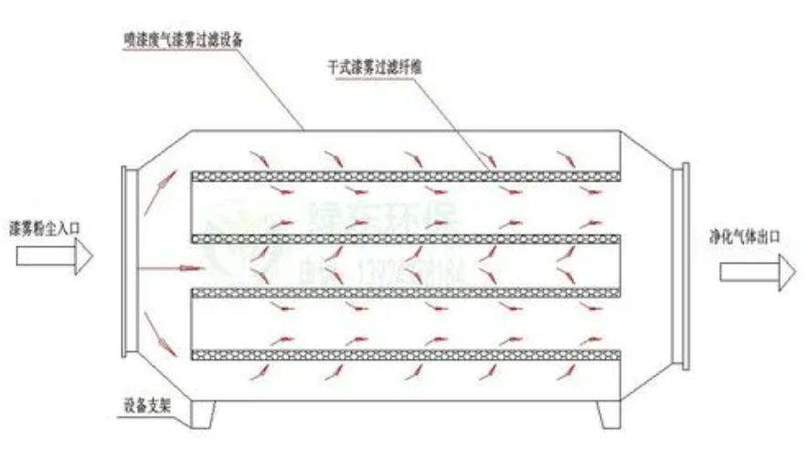  图4-1 纸箱式漆雾过滤器工作原理图  2）中效过滤袋  中效袋式过滤器‌的工作原理是空气被引入过滤器，空气中的颗粒物被滤网捕获，污染物被捕获在袋子内，而清洁的空气被排出。这种过滤器可以有效地净化空气，减少空气污染，并保护人们的健康。中效袋式过滤器采用优质合成纤维或进口玻璃纤维为滤材，铝合金型材外框，内部喷塑冷拔丝支撑架。其效率规格包括G4、F5、F6、F7、F8、F9，框架厚度系列有21mm、25mm等。  本项目中效过滤袋采用F6中效过滤袋+F8中效过滤袋。  F6中效过滤袋的原理是基于真空过滤‌，通过使用高性能静电滤料制成，每个滤袋边采用超声波方式加以熔合，具有良好气密性及结不致度，不至于风压高时产生漏气或者破裂而影响过滤效率。滤袋内部有六道不织布隔片以超声波接合平均分布于袋宽中，其主要功能是控制滤袋承受风压时不至于过度膨胀相互遮蔽，从而保持有效过滤面积与效果。这种设计不仅避免了传统玻纤断裂的危险及对人体造成的不适，而且提供了较长的使用寿命，最高使用温度可达80°C。F6中效过滤袋对1微米的粒子的过滤效率为65%，属于空气过滤器中F系列过滤器的一种。  F8中效过滤袋的原理主要是通过其特殊无纺布或玻璃纤维的滤料，捕集1-5um的尘埃粒子。F8中效过滤袋采用高性能静电滤料制成，每个滤袋边采用超声波方式加以熔合，具有良好的气密性及结合强度。滤袋内部有六道不织布隔片，通过超声波接合平均分布于袋宽中，这些隔片除了具有均风作用外，最主要的功能是控制滤袋承受风压时不至于过度膨胀相互遮蔽，从而保持有效的过滤面积和效果。这种过滤袋不仅无旧式玻纤断裂的危险及对人体造成的不适，而且没有导致微生物滋生的条件，具有较长的使用寿命，最高使用温度可达80℃。F8中效过滤袋主要用于空调通风系统中，细尘过滤的产品，其效率为95%。  3）活性炭吸附脱附  活性炭吸附利用分子之间相互吸附的作用力也叫“凡德瓦引力”。虽然分子运动速度受温度和材质等原因的影响，但它在微环境下始终是不停运动的。由于分子之间拥有相互吸引的作用力，当一个分子被活性炭内孔捕捉进入到活性炭内孔隙中后，由于分子之间相互吸引的原因，会导致更多的分子不断被吸引，直到添满活性炭内孔隙为止。综合衡量各方面因素，吸附剂选用蜂窝状活性炭纤维能较好的满足技术经济要求。  根据《2020年挥发性有机物治理攻坚方案》中采用活性炭吸附技术的，应选择碘值不低于800毫克/克的活性炭，并按设计要求足量添加、及时更换。本项目采用与碘值800毫克/克颗粒状、柱状等活性炭。  4）CO催化燃烧装置  CO催化燃烧去除有机物的原理‌主要依赖于催化剂的使用，通过降低反应的活化能，使得有机物能够在较低的温度下发生氧化反应，最终分解成二氧化碳和水。这一过程不仅提高了能源利用效率，还减少了设备设施的体积和能量消耗。  CO催化燃烧工艺流程‌主要包括以下几个步骤：  ①‌预处理‌：首先，对废气进行除尘、除湿等处理，以保证催化燃烧的效果。预处理过程中，可以采用湿式除尘器和干式除尘器，具体选择哪种设备需要根据废气的性质和处理要求来确定。  ②‌热交换‌：预处理后的废气进入热交换器，通过热交换器将废气的温度升高到催化剂的起燃温度。这一步是为了使废气中的VOCs分子具有足够的能量与氧气反应。  ③‌催化燃烧‌：由活性炭脱附出来的废气流量小、浓度高，经过风机送入到换热器，然后进入到预热器，在电加热器的加热作用下，使气体温度提高到200-300℃左右，这时再进入催化燃烧床。促使有机废气气体在催化剂（催化剂为陶瓷基载体的Pt、Pd贵金属型催化剂）的作用下发生无焰燃烧，经燃烧被氧化为CO₂和H₂O，并同时放出大量的热能，当气体温度再进一部升高，该高温气体再经过催化燃烧室前的换热器预热未经处理的有机气体，从换热器出来的气体再通过新风入口的换热器，对脱附新鲜空气进行加热。两处换热器正常工作后，电加热设备可停止加热，节约能耗。最终气体就会通过烟囱引至高空排放。有机废气通过风机进入催化燃烧设备，通过陶瓷材料填充层（底层）预热达到催化氧化所设定的温度后，这时其中部分污染物氧化分解；废气继续通过加热区升温，并维持在设定温度；其在进入催化层完成催化氧化反应，即反应生成CO₂和H₂O，并释放大量的热，催化燃烧是典型的气—固相催化反应，它在催化剂的作用下降低反应的活化能，使其在较低的起燃温度200～ 300℃左右下进行无焰燃烧，在固体催化剂表面有机物质发生氧化，同时产生CO₂和H₂O，并放出大量的热量，因其氧化反应温度低，所以大大地抑制了空气中的N₂形成热力型氮氧化物。综上所述，本项目CO催化燃烧温度为200-300℃左右，在200-300℃的温度下，基本不会产生热力型氮氧化物，且有机废气成分中无氮元素，因此本项目催化燃烧废气中不考虑氮氧化物。  ④‌热量回收‌：催化燃烧过程中产生的热量可以通过余热回收系统进行回收，用于预热新鲜空气或热水等。  ⑤‌排放控制‌：最后，通过排气系统将处理后的废气排放到大气中。  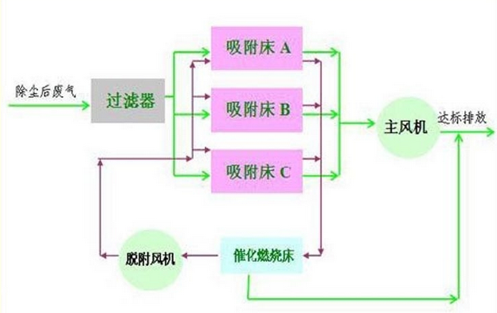  图4-2 CO催化燃烧装置工作流程图  （2）工艺可行性分析  本项目喷漆、刷漆废气通过负压收集+漆雾过滤（纸箱式漆雾过滤器+F6中效过滤袋+F8中效过滤袋）+活性炭吸附脱附+CO催化燃烧装置处理工艺处理后，经15m高排气筒（DA001）排放。参照《排污许可证申请与核发技术规范 金属铸造工业（HJ1115-2020）》中表A.1废气防治可行技术参考表中涂装工序可行技术，本项目采用的废气污染物防治措施均为可行技术。  表4-4 废气污染防治可行技术参考表  因此，本项目采用的废气处理技术是可行的。  5.废气排放口情况  表4-5 本项目有组织排放口基本情况一览表  6.非正常工况  非正常工况是指车间废气处理设施运行出现事故，达不到设计要求时的处理效率。通过对该项目废气产生环节及主要污染物识别，综合考虑废气的环境影响和事故可能发生的概率，本环评非正常工况考虑废气治理设施全部失效。废气处理系统出现故障，一般有3种情况：停电、处理装置和风机出现故障，对生产异常情况，采取以下措施：  ①如果全厂停电，停止生产，无污染物产生。为确保安全，立即疏散工作人员。  ②风机出现故障时，立即停止污染源工序的生产，并及时维修风机。  ③当废气处理设施出现故障时，应立即进行维修，并停止产污设备的生产。  本报告废气非正常排放考虑装置处理效率为0的情况，非正常排放情况及概率下表。  表4-6 非正常工况下污染物排放情况汇总  本项目在生产时应先运行废气治理设施，待设施正常运转后再启动生产设备，确保废气的达标排放。另生产设施与废气治理设施设置联动装置，即废气治理设施一旦故障，生产设备应立刻停机，以确保废气不会超标排放。  综上所述，项目废气满足《大气污染物综合排放标准》（GB16297-1996）中相关限值。在各项大气污染防治措施落实良好情况下，本项目产生大气污染物对周围环境空气质量影响较小。  7.废气排放对大气环境的影响分析  项目废气经处理后排放浓度均可满足《大气污染物综合排放标准》（GB16297-1996）表2中二类排放标准。在采取上述措施处理后，项目所排放的废气对周边大气环境的影响在可接受范围内。  8.废气监测要求  按照《排污许可证申请与核发技术规范 总则》（HJ 942—2018）、《排污单位自行监测技术指南 总则》（HJ 819—2017）及《排污单位自行监测技术指南 涂装》HJ 1086-2020)的要求，本项目废气监测点位、监测因子和频次见表4-7。  表4-7 废气监测工作内容一览表  二、废水  （1）生产废水  本项目无生产废水产生；  （2）生活污水  本项目依托国能神东煤炭上湾矿机修车间现有劳动定员，不新增劳动定员，故无新增生活污水排放。  综上所述，本项目无废水外排且按评价做好污染防控工作后，对水环境影响较小。  三、噪声  1.噪声源强  本项目噪声主要来源于风机、喷枪等产生的噪声，噪声级约75～85dB(A)。  表4-8 设备噪声声源一览表  2.预测分析  根据设备噪声强度，采用距离衰减模式分析该项目对声环境的影响。预测模式采用《环境影响评价技术导则-声环境》（HJ2.4-2021）中推荐的噪声预测模式，噪声衰减公式：  ①单个室外的点声源在预测点产生的声级计算基本公式  式中：L_{W}——倍频带声功率级，dB；  D_{C}——指向性校正，dB；  A——倍频带衰减，dB；  A_{div}——几何发散引起的倍频带衰减，dB；  A_{atm}——大气吸收引起的倍频带衰减，dB；  A_{gr}——地面效应引起的倍频带衰减，dB；  A_{bar}——声屏障引起的倍频带衰减，dB；  A_{misc}——其他多方面效应引起的倍频带衰减，dB。  ②室内声源等效室外声源声功率级计算方法  声源位于室内，室内声源可采用等效室外声源声功率级法进行计算。设靠近开口处（或窗户）室内、室外某倍频带的声压级分别为L_{P1}和L_{P2}。若声源所在室内声场为近似扩散声场，则室外的倍频带声压级可按以下计算公式如下：  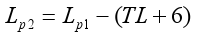  式中：TL——隔墙（或窗户）倍频带的隔声量，dB；  按下式计算某一室内声源靠近围护结构处产生的倍频带声压级：  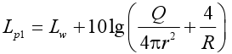  式中：Q——指向性因数，通常对无指向性声源，当声源放在房间中心时，Q=1；当放在一面墙的中心时，Q=2；当放在两面墙夹角处时，Q=4；当放在三面墙夹角处时，Q=8；  R——房间常数，；  S——为房间内表面面积，m²，α 为平均吸声系数；  r——声源到靠近围护结构某点处的距离，m。  然后按下式计算出所有室内声源在围护结构处产生的i倍频带叠加声压级。  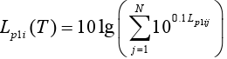  式中：L_{P1i}——靠近围护结构处室内N个声源i倍频带的叠加声压级，dB；  L_{P1ij}——室内j声源i倍频带的声压级，dB；  N——室内声源总数。  然后按下式将室外声源的声压级和透过面积换算成等效的室外声源，计算出中心位置位于透声面积（S）处的等效声源的倍频带声功率级。  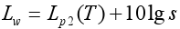  然后按室外声源预测方法计算预测点处的 A声级。  ③噪声贡献值计算  设第i个室外声源在预测点产生的A声级为L_{Ai}，在T时间内该声源工作时间为t_{i}；第j个等效室外声源在预测点产生的A声级为L_{Aj}，在T时间内该声源工作时间为t_{j}，则拟建工程声源对预测点产生的贡献值（Leqg）为：  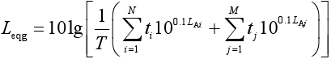  式中：t_{j}——在T时间内j声源工作时间，s；  t_{i}——在T时间内i声源工作时间，s；  T——用于计算等效声级的时间，s；  N——室外声源个数；  M——等效室外声源个数。  3.达标情况分析  预测结果详见下表4-9。  表4-9 设备噪声预测结果 单位：dB（A）  由预测结果可知，本项目运营期的噪声源经采取评价提出的治理措施，可得到有效的削减，项目所在地厂界四周噪声预测值在昼、夜间均能满足《工业企业厂界环境噪声排放标准》（GB12348-2008）2类标准限值要求。  4.噪声控制措施  风机进出口安装消声器，减振基础、加装减振垫，采用弹性支撑或弹性连接以减少振动，主要降低风机振动产生低频噪声；风机、喷枪安装在车间或设备房内，通过建筑隔声削减源强。  采取以上各种降噪措施后，厂界噪声满足《工业企业厂界环境噪声排放标准》（GB12348-2008）2类标准的要求。拟建工程采取的降噪措施有效、可行。  5.噪声监测要求  噪声监测：厂界噪声监测。  本项目噪声监测点位、监测因子和频次见表4-10。  表4-10 环境监测一览表  四、固体废物  1.固体废物来源分析  本项目依托布尔台煤矿现有劳动定员，不新增劳动定员，故不新增生活垃圾。本项目固体废物主要包括生产过程产生的S1废水性漆、S2水性漆桶、S3废漆渣、S4废纸壳、S5废过滤棉、S6废过滤袋、S7废活性炭、S8废催化剂，具体计算如下：  （1）废水性漆（S1）及水性漆桶（S2）  本项目在刷漆、喷漆过程中会产生废漆桶及废水性漆，根据《国家危险废物名录》（2021年版），本项目产生的废漆桶及废水性漆属于HW49其他废物中非特定行业900-041-49，根据企业实际生产状况及同类项目生产情况可知本项目废水性漆产生量约为0.2t/a，本项目使用的漆桶包装规格为25kg/桶，项目每年使用水性漆9.6t/a，每个漆桶重量约为0.5kg，则本项目产生漆桶384个（即0.192t/a），产生废漆桶及废水性漆，暂存于布尔台煤矿厂区危废暂存库，定期委托有资质单位处置。  （2）废漆渣（S3）及废纸壳（S4）  本项目漆雾过滤系统会产生废漆渣（含纸壳），根据《国家危险废物名录》（2021年版），本项目产生的废漆渣（含纸壳）属于HW49其他废物中非特定行业900-041-49，根据物料衡算可知本项目废漆渣（含纸壳）产生量约为2.148t/a，产生废漆渣（含纸壳）暂存于布尔台煤矿厂区危废暂存库，定期委托有资质单位处置。  （3）废过滤棉（S5）  本项目漆雾过滤系统会产生废过滤棉，根据《国家危险废物名录》（2021年版），本项目产生的废过滤棉属于HW49其他废物中非特定行业900-041-49，根据类比同类项目可知废过滤棉产生量约为0.1t/a，产生废过滤棉暂存于布尔台煤矿厂区危废暂存库，定期委托有资质单位处置。  （4）废过滤袋（S6）  本项目漆雾过滤系统会产生废过滤袋，根据《国家危险废物名录》（2021年版），本项目产生的废过滤袋属于HW49其他废物中非特定行业900-041-49，根据类比同类项目可知废过滤袋产生量约为0.2t/a，产生废过滤袋暂存于布尔台煤矿厂区危废暂存库，定期委托有资质单位处置。  （5）废活性炭（S7）  本项目废气处理系统产生的废活性炭，根据类比同类项目可知废活性炭产生系数约为0.4t/t漆料，本项目水性漆用量为9.6t/a，则本项目废活性炭产生量为3.84t/a，根据《国家危险废物名录》（2021年版），本项目产生的废活性炭属于HW49其他废物中非特定行业900-041-49，暂存于布尔台煤矿厂区危废暂存库，定期委托有资质单位处置。  （6）废催化剂（S8）  本项目废气处理系统会产生废催化剂（催化剂为陶瓷基载体的Pt、Pd贵金属型催化剂），根据类比同类项目可知废催化剂产生量约为0.2t/3a，根据《国家危险废物名录》（2021年版）可知，该催化剂暂时还没有列入国家危险废物名录中，催化剂表面随着大有机物发生氧化反应后会钝化失活，不属于沾染有毒有害成分的废物，因此按照一般固废处置，催化剂定期由厂家更换处置回收，不在厂内进行暂存。  2.环境管理要求  （1）固体废物产生及处置情况  本项目依托布尔台煤矿现有劳动定员，不新增劳动定员，故不新增生活垃圾。本项目固体废物主要包括生产过程产生的S1废水性漆、S2水性漆桶、S3废漆渣、S4废纸壳、S5废过滤棉、S6废过滤袋、S7废活性炭、S8废催化剂。  S1废水性漆、S2水性漆桶、S3废漆渣、S4废纸壳、S5废过滤棉、S6废过滤袋、S7废活性炭暂存于布尔台煤矿厂区危废暂存库，定期委托有资质单位处置。S8废催化剂定期由厂家更换处置回收，不在厂内进行暂存。  综上，项目固体废物可得到合理处置，对外环境影响较小。  （2）危险废物暂存间  S1废水性漆、S2水性漆桶、S3废漆渣、S4废纸壳、S5废过滤棉、S6废过滤袋、S7废活性炭暂存于布尔台煤矿厂区危废暂存库，定期委托有资质单位处置。危废暂存库库房面积207m²，建筑高度4.8米，外侧1.5m高砖混结构，内侧4.8m高彩钢结构，库房地面防渗层整体基础采用C15混凝土垫层150mm厚、SBS防水层（4mm厚）一道、C30混凝土200mm厚、地面上整体涂刷环氧树脂地坪漆2遍；配置防爆照明设施、消防设施及监控设备。内设导流槽和事故池（300*300*700mm）。  危废库内部进行分区，内部分为HW08废矿物油与含矿物油废物、HW31含铅废物及HW49其他废物，本项目产生危险废物废水性漆及废水性漆桶、废漆渣（含纸壳）、废过滤棉、废过滤袋、废气处理装置产生的废活性炭、属于危险废物HW49，项目危废库为新建库房，建设时已经考虑到以上危险废物的贮存，库容完全满足要求。  2021年2月11日，鄂尔多斯市生态环境局以《关于布尔台煤矿区域危险废物暂存库建设项目环境影响报告表的批复》（鄂环审字[2021]74号）对该危险废物暂存间进行了批复。2022年4月20日，中国神华能源股份有限公司神东煤炭分公司对该危险废物暂存间进行自主竣工环保验收，项目验收合格。  综上所述，项目依托布尔台煤矿危废暂存库可行。  危险废物在收集时，应清楚废物的类别及主要成分，以方便委托处理单位处理，根据危险废物的性质和形态，可采用不同大小和不同材质的容器进行包装，所有包装容器应足够安全，并经过周密检查，严防在装载、搬移或运输途中出现渗漏、溢出、抛洒或挥发等情况。并按照国家有关危险废物申报登记、转移联单等管理制度的要求，向当地生态环境部门进行危险废物的申报、转移等。  1）危险废物暂存管理要求  ①不相容的危险废物必须分开存放，并设有隔离间隔断。  ②堆放危险废物的高度应根据地面承载能力确定。  ③产生量大的危险废物可以散装方式堆放贮存在按要求设计的废物堆里。  ④每个堆间应留有搬运通道。  ⑤危险废物产生者和危险废物贮存设施经营者均须做好危险废物情况的记录，记录上须注明危险废物的名称、来源、数量、特性和包装容器的类别、入库日期、存放库位、废物出库日期及接收单位名称。危险废物的记录和货单在危险废物回取后应继续保留。  ⑥必须定期对所贮存的危险废物包装容器及贮存设施进行检查，发现破损，应及时采取措施清理更换。  2）危险废物运输要求  危险废物运输中应做到以下几点：  ①危险废物的运输车辆须经主管单位检查，并持有有关单位签发的许可证，负责运输的司机应通过培训，持有证明文件。  ②承载危险废物的车辆须有明显的标志或适当的危险符号，以引起注意。  ③载有危险废物的车辆在公路上行驶时，需持有运输许可证，其上应注明废物来源、性质和运往地点。  ④组织危险废物的运输单位，在事先需做出周密的运输计划和行驶路线，其中包括有效的废物泄漏情况下的应急措施。  综上，本项目产生的各种固体废物通过分类放置、分类处置，不会对周围环境造成不利影响。  五、地下水、土壤  1.污染源分析  本项目场地均要求硬化，正常工况下不会对土壤、地下水环境造成影响。  2.污染途径分析  根据分析，本项目土壤、地下水可能影响途径为地面漫流、垂直入渗。  生产过程中“跑冒滴漏”，或其他防渗防漏措施不完善，则会导致油漆等原料渗漏进入土壤、地下水。  3.地下水及土壤污染防治措施  车间地面均采取混凝土硬化+HDPE膜防渗措施，防渗性能均满足一般防渗要求（等效黏土防渗层Mb≥1.5m，渗透系数≤1.0×10⁻⁷cm/s），且项目不产生废水，同时水性漆等液体原料现用现买，不进行贮存，使用完产生废漆液等均暂存于布尔台煤矿危废暂存库，故项目不存在污染途径。  综上所述，本项目对地下水和土壤的影响较小。  六、环境风险  环境风险评价的目的是分析和预测建设项目存在的潜在危险、有害因素，建设项目建设和运行期间可能产生的突发性事件或事故（一般不包括人为破坏及自然灾害），所造成的人身安全与环境影响和损害程度，提出合理可行的防范、应急减缓措施，以使建设项目的事故率、损失和环境影响降低到可接受水平。  遵照国家环保部（现生态环境部）《关于进一步加强环境影响评价管理防范环境风险的通知》（环发〔2012〕77号）和《建设项目环境风险评价技术导则》（HJ/T169-2018）的要求，通过对本项目风险识别、风险分析和后果计算等风险评价内容，提出本项目减缓风险的措施和应急预案，为环境管理提供资料和依据，达到降低危险、减少危害的目的。  1.风险物质识别  根据《建设项目环境风险评价技术导则》（HJ/T169-2018）附录 B有关资料对本项目主要原料及产品的毒性及其风险危害特性进行识别，本项目无环境风险物质，本项目Q＜1，则本项目环境风险潜势为Ⅰ，仅需要对项目环境风险进行简单分析。  2.风险源分布及可能影响途径  （1）电气设备故障引起的火灾  企业员工在厂区吸烟或生产过程中不慎造成电气设备故障等，可能引起火灾，有时会发生火灾连片使大批设备烧毁。火灾是通过放出辐射热影响周围环境。如果辐射热的能量足够大，可引起其他可燃物燃烧。物质在燃烧过程中会产生大量浓烟和烟尘，其中含有大量的一氧化碳、二氧化碳及其他有毒气体，带来大气环境污染。  （2）环保设施故障引起的环境污染  厂区环保设施主要为喷漆房配套的环保设施。生产运营过程中，喷漆房配套的环保设施损坏或设施发生故障导致废气污染物超标排放，少量未处理废气直接进入大气环境，对大气环境造成污染。  （3）固废事故风险防范措施  全厂各种固废分类收集，盛放，临时存放室内固定场所，不被雨淋、风吹、专车运送，所有固废都得到合适的处置或综合利用，危险废物委托有资质的单位处置，生活垃圾由环卫部门统一收集处理，固废实现“零排放”是有保证的，不会对环境产生二次污染。  3.环境风险防范措施  为使环境风险减小到最低限度，制定完善的环境风险防范措施及应急要求，尽可能降低本项目环境风险事故发生的概率。针对不同环境风险事故建议采取不同的防范措施：  （1）火灾事故风险防范措施：  ①厂区内尤其是生产车间和仓库严禁吸烟。  ②定期检查设备的运行状况，发现不良问题及时解决；同时注重加强安全教育，增强职工的安全意识和安全防范能力。  ③按照相关规定设置逃生系统，设置足够并匹配的消防器材。  （2）废气异常排放风险防范：  ①企业重视各环保设备的日常运营管理，保证其处理效率，避免事故发生的可能。  ②定期对环保设备进行检修并整理成册。  （3）固废事故风险防范措施：  ①建立健全危废台账制度，严格管理，责任到人。  ②在收集过程中要根据各种危险废物的性质进行分类、分别收集和临时贮存。  ③厂内应设置专门的危险废物暂存间，以便贮存不能及时送出处理的固废，避免在露天堆放中产生的泄漏、渗透、蒸发、雨水淋溶以及大风吹扬等产生二次。  ④厂内运输过程中要注意不同的危险废物要单独运输，固废的包装容器要注意密闭，以免在运输途中发生危险废物的泄漏，从而产生二次污染。  七、环境管理及环境监测  （1）环境管理  根据本项目的生产特点，对环境管理机构的设置建议如下：  环境管理应由总经理主管负责，并与各职能部门保持密切的联系，由专职环境保护管理和工作人员实施全公司的环境管理工作，其主要职责是：  ①贯彻执行国家和地方的环境保护法规和标准；  ②接受生态环境主管部门的检查监督，定期上报各项环境管理工作的执行情况；  ③组织制定公司各部门的环境管理规章制度；  ④负责环保设施的正常运转，以及环境监测计划的实施。  ⑤完善危险废物暂存间建设，规范固体废物堆放管理做好台账及转运记录，落实企业自行监测计划。  （3）排污口的规范化  根据《关于开展排放口规范化整治工作的通知》国家环境保护总局环发【1999】24号文件的要求，一切新建、改建的排污单位以及限期治理的排污单位，必须在建设污染治理设施的同时，建设规范化排污口。因此，建设单位在投产时，各类排污口必须规范化建设和管理，而且规范化工作应与污染治理同步实施，即治理设施完工时，规范化工作必须同时完成，并列入污染物治理设施的验收内容。  拟建项目应在气、水、声、固排污口（源）挂牌标识。规范化整治具体如下：  1）项目排气筒应按规范要求设置永久性采样口和采样平台。  2）项目建成后，生活污水排放口附近醒目处应树立一个环保图形标志牌。  3）项目建成后，废渣处置前应当有防扬散、防流失等措施，贮存处进出口醒目应设置环保图形标志牌。  （4）项目建成后，在噪声较大的车间外或噪声源较大的地方醒目处应设置环保图形标志牌。  标志牌的设置应按《环境保护图形标志—排放口（源）》（GB15562.1-1995）的规定执行。标志牌必须保持清晰、完整，当发现有损坏或颜色有变化，应及时修复或更换。检查时间一年两次。具体见表4-11和表4-12。  表4-11 环境保护图形标志的形状及颜色表  表4-12 环境保护图形符号一览表  八、环保投资  项目环保投资内容见表4-13。  表4-13 项目环保投资一览表
  序号 | 原材料 | 形态 | 不挥发物含量% | 挥发物含量（g/L） | 密度kg/L | 含水率% | 标准
  1 | 底漆 | 液态 | ≥50（本项目取85%） | ≤150（15%） | 1 | 8% | 《水性醇酸钢结构防锈漆》（T/ZZB0908-2018）
  2 | 面漆 | 液态 | ≥40（本项目取80%） | ≤200（20%） | 1 | 8% | 《水性醇酸钢结构防锈漆》（T/ZZB0908-2018）
  名称 | 挥发成分 | 年用量（t） | 挥发性有机物（t） | 非甲烷总烃（t） | 苯系物（t） | 固体份（t） | 水分（t）
  底漆 | 挥发性有机物：150g/L；非甲烷总烃占比为74%，苯系物（苯、甲苯、二甲苯）含量和为26% | 4.8 | 0.72 | 0.53 | 0.19 | 3.70 | 0.38
  面漆 | 挥发性有机物：200g/L；非甲烷总烃占比为74%，苯系物（苯、甲苯、二甲苯）含量和为26% | 4.8 | 0.96 | 0.71 | 0.25 | 3.46 | 0.38
  合计 |  | 9.6 | 1.68 | 1.24 | 0.44 | 7.16 | 0.76
  序号 | 产污环节 | 排放口编号 | 污染物  种类 | 产生浓度 | 产生速率 | 年产生量 | 治理  措施 | 排放浓度 | 排放速率 | 年排放量
   |  |  |  | mg/m³ | (kg/h) | (t/a) | 治理  措施 | mg/m³ | (kg/h) | (t/a)
  1 | 喷漆、刷漆废气 | DA001  排气筒 | 颗粒物 | 12.633 | 1.0233 | 2.456 | 负压收集+漆雾过滤（纸箱式漆雾过滤器+F6中效过滤袋+F8中效过滤袋）+活性炭吸附脱附+CO催化燃烧装置处理工艺处理后，经15m高排气筒（DA001）排放。 | 0.252 | 0.0204 | 0.049
  1 | 喷漆、刷漆废气 | DA001  排气筒 | 非甲烷总烃 | 6.251 | 0.5063 | 1.215 |  | 0.125 | 0.0101 | 0.0243
  1 | 喷漆、刷漆废气 | DA001  排气筒 | 苯系物 | 2.217 | 0.1796 | 0.431 |  | 0.044 | 0.0036 | 0.0086
  2 | 喷漆、刷漆废气 | 无组织排放 | 颗粒物 | / | 0.0208 | 0.05 | 封闭车间 | / | 0.0208 | 0.05
  2 | 喷漆、刷漆废气 | 无组织排放 | 非甲烷总烃 | / | 0.0104 | 0.025 | 封闭车间 | / | 0.0104 | 0.025
  2 | 喷漆、刷漆废气 | 无组织排放 | 苯系物 | / | 0.00375 | 0.009 | 封闭车间 | / | 0.00375 | 0.009
  涂装工序可行技术 | 本项目情况 | 是否可行
  排放限值：在喷涂车间排气口设置TVOC处理装置，排放浓度可达120mg/m³以下  特别排放限值：在喷涂车间排气口设置催化燃烧或碳吸附等措施，排放浓度可达80mg/m³以下 | 本项目喷漆、刷漆废气通过负压收集+漆雾过滤（纸箱式漆雾过滤器+F6中效过滤袋+F8中效过滤袋）+活性炭吸附脱附+CO催化燃烧装置处理工艺处理 | 可行技术
  需密闭 | 密闭车间 | 可行技术
  编号 | 点源  名称 | 排气筒坐标 |  | 排气筒  高度  （m） | 排气筒内径（m） | 烟气温度℃ | 排放口类型
  编号 | 点源  名称 | X | Y
  1 | DA001 | 110°3′46.057″ | 39°28′57.894″ | 15 | 0.5 | 常温 | 一般排放口
  排气筒编号 | 非正常工况原因 | 污染物 | 产生状况 |  | 去除率（％） | 排放状况 |  | 单次持续时间 | 年发生频次
  排气筒编号 | 非正常工况原因 | 污染物 | 速率(kg/h) | 浓度(mg/m³) | 去除率（％） | 速率(kg/h) | 浓度(mg/m³) | 单次持续时间 | 年发生频次
  DA001 | 废气处理设施故障，处理效率为0 | 颗粒物 | 1.0233 | 12.633 | 0 | 1.0233 | 12.633 | 1h | 2次
  DA001 | 废气处理设施故障，处理效率为0 | 非甲烷总烃 | 0.5063 | 6.251 | 0 | 0.5063 | 6.251 | 1h | 2次
  DA001 | 废气处理设施故障，处理效率为0 | 苯系物 | 0.1796 | 2.217 | 0 | 0.1796 | 2.217 | 1h | 2次
  名称 | 监测项目 | 监测点位 | 监测因子 | 监测频次 | 执行标准
  废气 | 有组织排放废气 | DA001排气筒 | TSP、苯系物（苯、甲苯、二甲苯）、非甲烷总烃 | 1次/年 | 《大气污染物综合排放标准》（GB16297-1996）表2中二类排放标准
  废气 | 无组织排放废气 | 厂界周界上风向1个对照点，下风向设3个监控点） | TSP、苯系物（苯、甲苯、二甲苯）、非甲烷总烃 | 1次/半年 | 《大气污染物综合排放标准》（GB16297-1996）表2中无组织排放监控浓度限值
  序号 | 名称 | 数量 | 单位 | 产生强度  （dB(A)） | 降噪措施 | 排放强度（dB(A)）
  1 | 风机 | 1 | 台 | 75 | 减振基础、厂房隔声 | 55
  2 | 喷枪 | 1 | 台 | 85 | 减振基础、厂房隔声 | 65
  声源 | 东厂界 |  | 南厂界 |  | 西厂界 |  | 北厂界
  声源 | 距离(m) |  | 距离(m) |  | 距离(m) |  | 距离(m)
  噪声源（65.41dB(A)） | 52 |  | 42 |  | 71 |  | 90
  贡献值dB(A) | 31.08 |  | 32.94 |  | 28.38 |  | 26.32
  标准值 | 60 | 50 | 60 | 50 | 60 | 50 | 60 | 50
  名称 | 监测项目 | 监测点位 | 监测因子 | 监测频次 | 执行标准
  噪声 | 厂界噪声 | 项目厂界外1m | 等效A声级 | 1期/季，每期昼夜各1次 | 《工业企业厂界环境噪声排放标准》（GB12348-2008）2类标准限值要求
  标准名称 | 形状 | 背景颜色 | 图形颜色
  警告标志 | 三角形边框 | 黄色 | 黑色
  提示标志 | 正方形边框 | 绿色 | 白色
  序号 | 提示图形符号 | 警告图形符号 | 名称 | 功能
  1 |  | 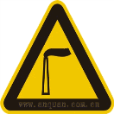 | 废气排放口 | 表示废气向大气环境排放
  2 |  |  | 废水排放口 | 表示废水向水体排放
  3 |  |  | 一般固体废物 | 表示一般固体废物贮存、处置场
  4 |  |  | 噪声排放源 | 表示噪声向外环境排放
  5 |  | 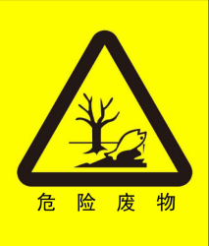 | 危险废物 | 表示危险废物贮存、处置场
  项目 | 环保设施 |  | 环保投资（万元）
  废气 | 喷漆、刷漆废气 | 本项目喷漆、刷漆废气通过负压收集+漆雾过滤（纸箱式漆雾过滤器+F6中效过滤袋+F8中效过滤袋）+活性炭吸附脱附+CO催化燃烧装置处理工艺处理 | 17
  固废 | 生活垃圾 | 本项目不新增劳动定员，无生活垃圾产生 | /
  固废 | S1废水性漆 | 刷漆、喷漆过程中会产生废漆桶及废水性漆，暂存于布尔台煤矿厂区危废暂存库，定期委托有资质单位处置。 | 2
  固废 | S2水性漆桶 | 刷漆、喷漆过程中会产生废漆桶及废水性漆，暂存于布尔台煤矿厂区危废暂存库，定期委托有资质单位处置。 | 2
  固废 | S3废漆渣 | 漆雾过滤系统会产生废漆渣、废纸壳，暂存于布尔台煤矿厂区危废暂存库，定期委托有资质单位处置。 | 2
  固废 | S4废纸壳 | 漆雾过滤系统会产生废漆渣、废纸壳，暂存于布尔台煤矿厂区危废暂存库，定期委托有资质单位处置。 | 2
  固废 | S5废过滤棉 | 本项目漆雾过滤系统会产生废过滤棉，产生废过滤棉暂存于布尔台煤矿厂区危废暂存库，定期委托有资质单位处置。 | 2
  固废 | S6废过滤袋 | 本项目漆雾过滤系统会产生废过滤袋，产生废过滤袋暂存于布尔台煤矿厂区危废暂存库，定期委托有资质单位处置。 | 2
  固废 | S7废活性炭 | 本项目废气处理系统产生的废活性炭，暂存于布尔台煤矿厂区危废暂存库，定期委托有资质单位处置。 | 2
  固废 | S8废催化剂 | 催化燃烧废气处理系统会产生废催化剂（催化剂为陶瓷基载体的Pt、Pd贵金属型催化剂），按一般固废处置，该催化剂定期由厂家更换处置回收，不进行暂存。 | 2
  噪声 | 采用低噪设备、减振基础、厂房隔声 |  | 3
  防渗 | 车间地面均采取混凝土硬化+HDPE膜防渗措施，防渗性能均满足一般防渗要求（等效黏土防渗层Mb≥1.5m，渗透系数≤1.0×10⁻⁷cm/s）。 |  | 2
  合计 |  |  | 24

- 环境保护措施监督检查清单
内容  要素 | 排放口(编号、  名称)/污染源 |  | 污染物项目 | 环境保护措施 | 执行标准
大气环境 | 喷漆及刷漆废气 | DA001 | TSP、苯系物（苯、甲苯、二甲苯）、非甲烷总烃 | 本项目喷漆、刷漆废气通过负压收集+漆雾过滤（纸箱式漆雾过滤器+F6中效过滤袋+F8中效过滤袋）+活性炭吸附脱附+CO催化燃烧装置处理工艺处理 | 《大气污染物综合排放标准》（GB16297-1996）表2标准限值
大气环境 | 喷漆及刷漆废气 | 无组织 | TSP、苯系物（苯、甲苯、二甲苯）、非甲烷总烃 | 封闭厂房 | 《大气污染物综合排放标准》（GB16297-1996）表2标准限值
地表水环境 | / |  | / | / | /
废水 | / |  | / | 本项目无生产废水产生 | 无生产废水外排
废水 | / |  | / | 本项目依托布尔台煤矿机修车间现有劳动定员，不新增劳动定员，故无新增生活污水排放。 | 无新增生活污水外排
声环境 | 设备噪声 |  | 等效连续A声级 | 采用低噪设备、减振基础、厂房隔声 | 《工业企业厂界环境噪声排放标准》（GB12348-2008）2类标准
电磁辐射 | / |  | / | / | /
固体废物 | 喷漆刷漆过程 |  | S1废水性漆 | 刷漆、喷漆过程中会产生废漆桶及废水性漆，暂存于布尔台煤矿厂区危废暂存库，定期委托有资质单位处置。 | 危险废物的暂存执行《危险废物贮存污染控制标准》（GB18597-2023）
固体废物 |  |  | S2水性漆桶 | 刷漆、喷漆过程中会产生废漆桶及废水性漆，暂存于布尔台煤矿厂区危废暂存库，定期委托有资质单位处置。 | 危险废物的暂存执行《危险废物贮存污染控制标准》（GB18597-2023）
固体废物 | 漆雾过滤 |  | S3废漆渣 | 漆雾过滤系统会产生废漆渣、废纸壳，暂存于布尔台煤矿厂区危废暂存库，定期委托有资质单位处置。 | 危险废物的暂存执行《危险废物贮存污染控制标准》（GB18597-2023）
固体废物 |  |  | S4废纸壳 | 漆雾过滤系统会产生废漆渣、废纸壳，暂存于布尔台煤矿厂区危废暂存库，定期委托有资质单位处置。 | 危险废物的暂存执行《危险废物贮存污染控制标准》（GB18597-2023）
固体废物 |  |  | S5废过滤棉 | 本项目漆雾过滤系统会产生废过滤棉，产生废过滤棉暂存于布尔台煤矿厂区危废暂存库，定期委托有资质单位处置。 | 危险废物的暂存执行《危险废物贮存污染控制标准》（GB18597-2023）
固体废物 |  |  | S6废过滤袋 | 本项目漆雾过滤系统会产生废过滤袋，产生废过滤袋暂存于布尔台煤矿厂区危废暂存库，定期委托有资质单位处置。 | 危险废物的暂存执行《危险废物贮存污染控制标准》（GB18597-2023）
固体废物 | 活性炭+CO催化燃烧装置 |  | S7废活性炭 | 本项目废气处理系统产生的废活性炭，暂存于布尔台煤矿厂区危废暂存库，定期委托有资质单位处置。 | 危险废物的暂存执行《危险废物贮存污染控制标准》（GB18597-2023）
固体废物 |  |  | S8废催化剂 | 催化燃烧废气处理系统会产生废催化剂（催化剂为陶瓷基载体的Pt、Pd贵金属型催化剂），按一般固废处置，该催化剂定期由厂家更换处置回收，不进行暂存。 | 一般工业固体废物执行《一般工业固体废物贮存和填埋污染控制标准》(GB18599-2020)
土壤及地下水污染防治措施 | 本项目范围内均已采取混凝土硬化+HDPE膜防渗措施，防渗性能均满足一般防渗要求（等效黏土防渗层Mb≥1.5m，渗透系数≤1.0×10⁻⁷cm/s），且项目不产生废水，同时水性漆等液体原料现用现买，不进行贮存，使用完产生废漆液等均暂存于布尔台煤矿危废暂存库，定期委托有资质单位处置。
生态保护措施 | /
环境风险  防范措施 | 本次项目实施后，企业应强化风险管理意识，加强生产过程、运输过程、贮存过程、末端处置过程风险防范，依照相应要求完善应急物资储备并定期组织应急演练。
其他环境  管理要求 | 建设单位建立健全的环境保护管理规章制度，加强环境管理，配备专职环保人员，建立设施运行、维护台账。

六、结论
本项目建设符合国家的产业政策及相关规划要求。在认真落实本报告中提出的各项污染防治措施及建议的前提下，加强环境管理，其废水、噪声、固体废弃物等对周围环境的影响控制在可接受范围内，从环境保护角度分析，该建设项目可行。

七、附表
建设项目污染物排放量汇总表
项目  分类 | 污染物名称 | 现有工程  排放量（固体废物产生量）① | 现有工程  许可排放量  ② | 在建工程  排放量（固体废物产生量）③ | 本项目  排放量（固体废物产生量）④ | 以新带老削减量  （新建项目不填）⑤ | 本项目建成后  全厂排放量（固体废物产生量）⑥ | 变化量  ⑦
废气 | TSP | 0 | 0 | 0 | 0.099t/a | 0 | 0.099t/a | +0.099t/a
废气 | 非甲烷总烃 | 0 | 0 | 0 | 0.0493t/a | 0 | 0.0493t/a | +0.0493t/a
废气 | 苯系物（苯、甲苯、二甲苯） | 0 | 0 | 0 | 0.0176t/a | 0 | 0.0176t/a | +0.0176t/a
废水 | / | / | / | / | / | / | / | /
一般工业  固体废物 | 废催化剂 | / | / | / | 0.2t/3a | 0 | 0.2t/3a | +0.2t/3a
危险废物 | 废水性漆 | 0 | 0 | 0 | 0.2t/a | 0 | 0.2t/a | +0.2t/a
危险废物 | 废水性漆桶 | 0 | 0 | 0 | 0.192t/a | 0 | 0.192t/a | +0.192t/a
危险废物 | 废漆渣及废纸壳 | 0 | 0 | 0 | 2.148t/a | 0 | 2.148t/a | +2.148t/a
危险废物 | 废过滤棉 | 0 | 0 | 0 | 0.1t/a | 0 | 0.1t/a | +0.1t/a
危险废物 | 废过滤袋 | 0 | 0 | 0 | 0.2t/a | 0 | 0.2t/a | 0.2t/a
危险废物 | 废活性炭 | 0 | 0 | 0 | 3.84t/a | 0 | 3.84t/a | +3.84t/a
注：⑥=①+③+④-⑤；⑦=⑥-①

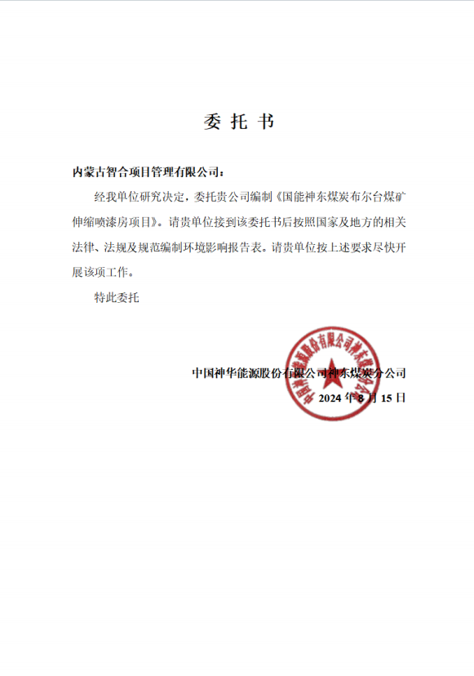
附件1：委托书

委 托 书

内蒙古智合项目管理有限公司：
经我单位研究决定，委托贵公司编制《国能神东煤炭布尔台煤矿伸缩喷漆房项目》。请贵单位接到该委托书后按照国家及地方的相关法律、法规及规范编制环境影响报告表。请贵单位按上述要求尽快开展该项工作。
特此委托

中国神华能源股份有限公司神东煤炭分公司
2024年8月15日

附件2：营业执照

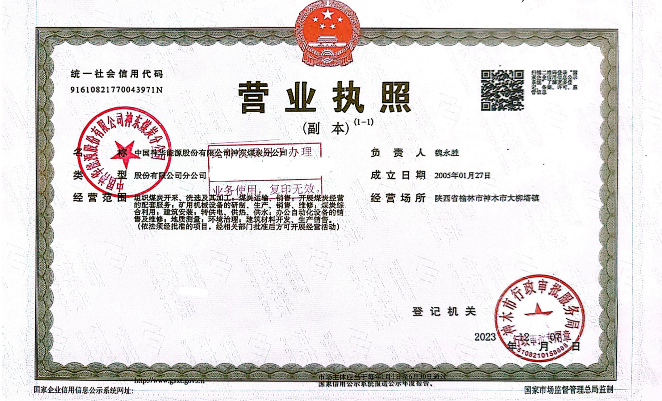

附件3：项目备案告知书

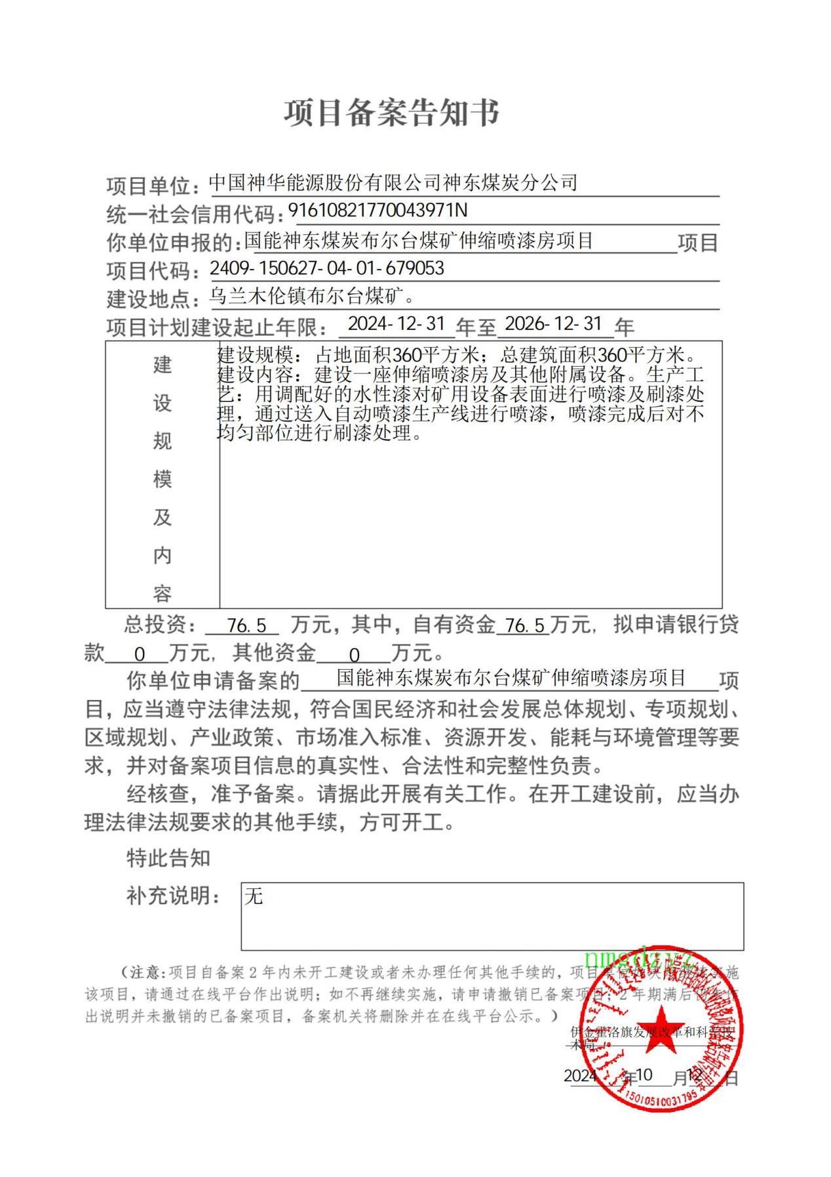
附件4：土地文件
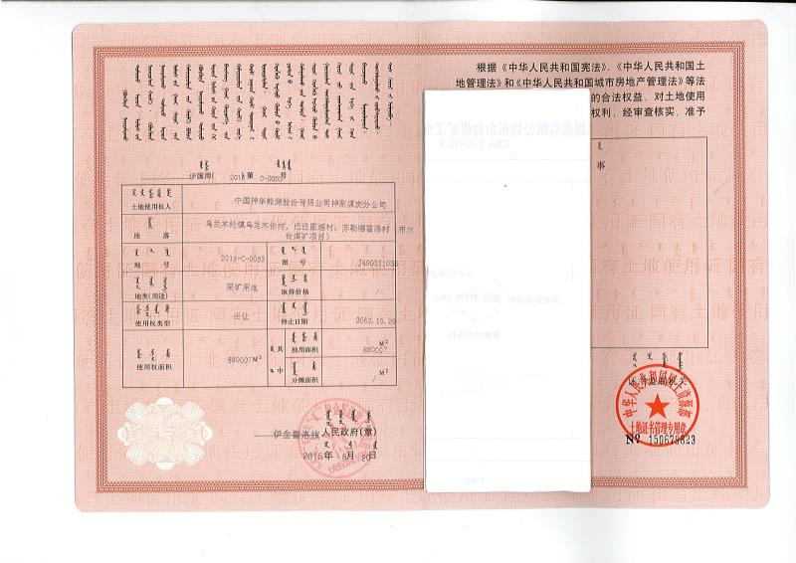

附件5：依托危险废物暂存间环评批复

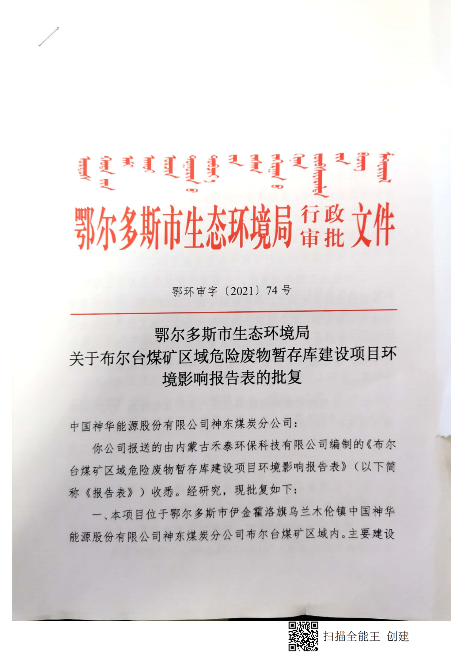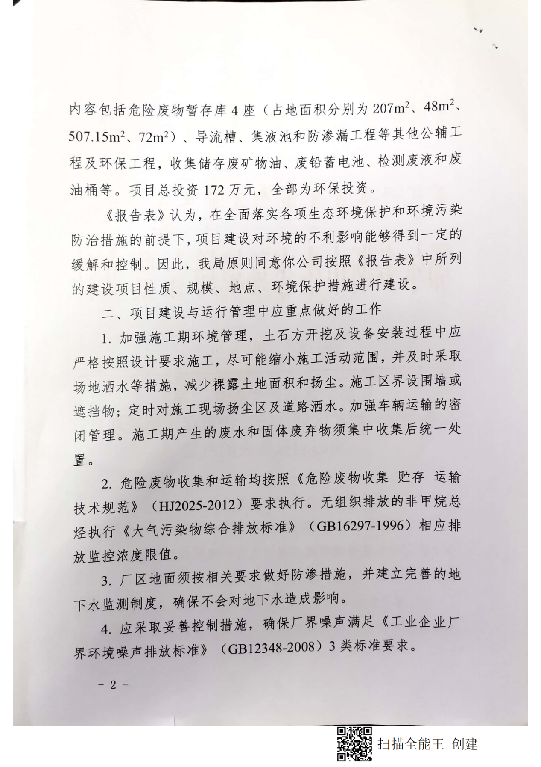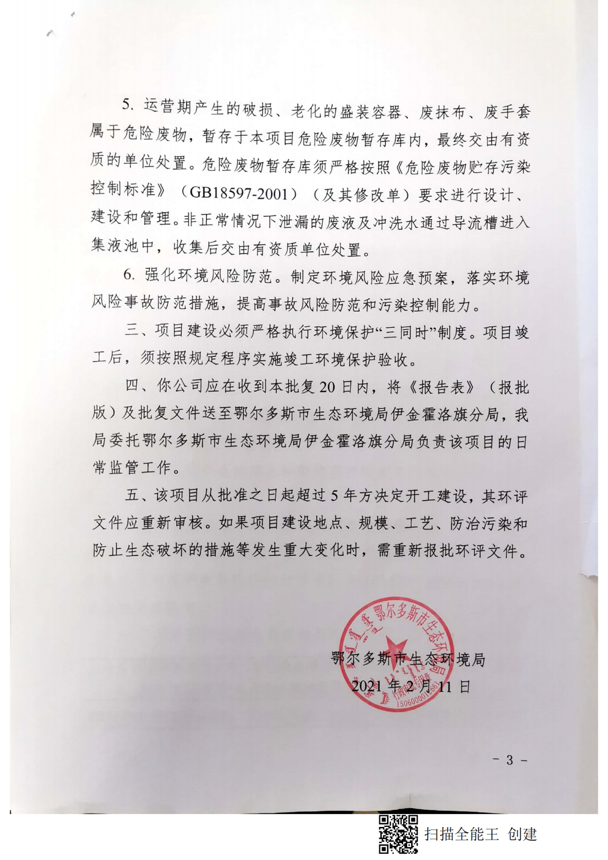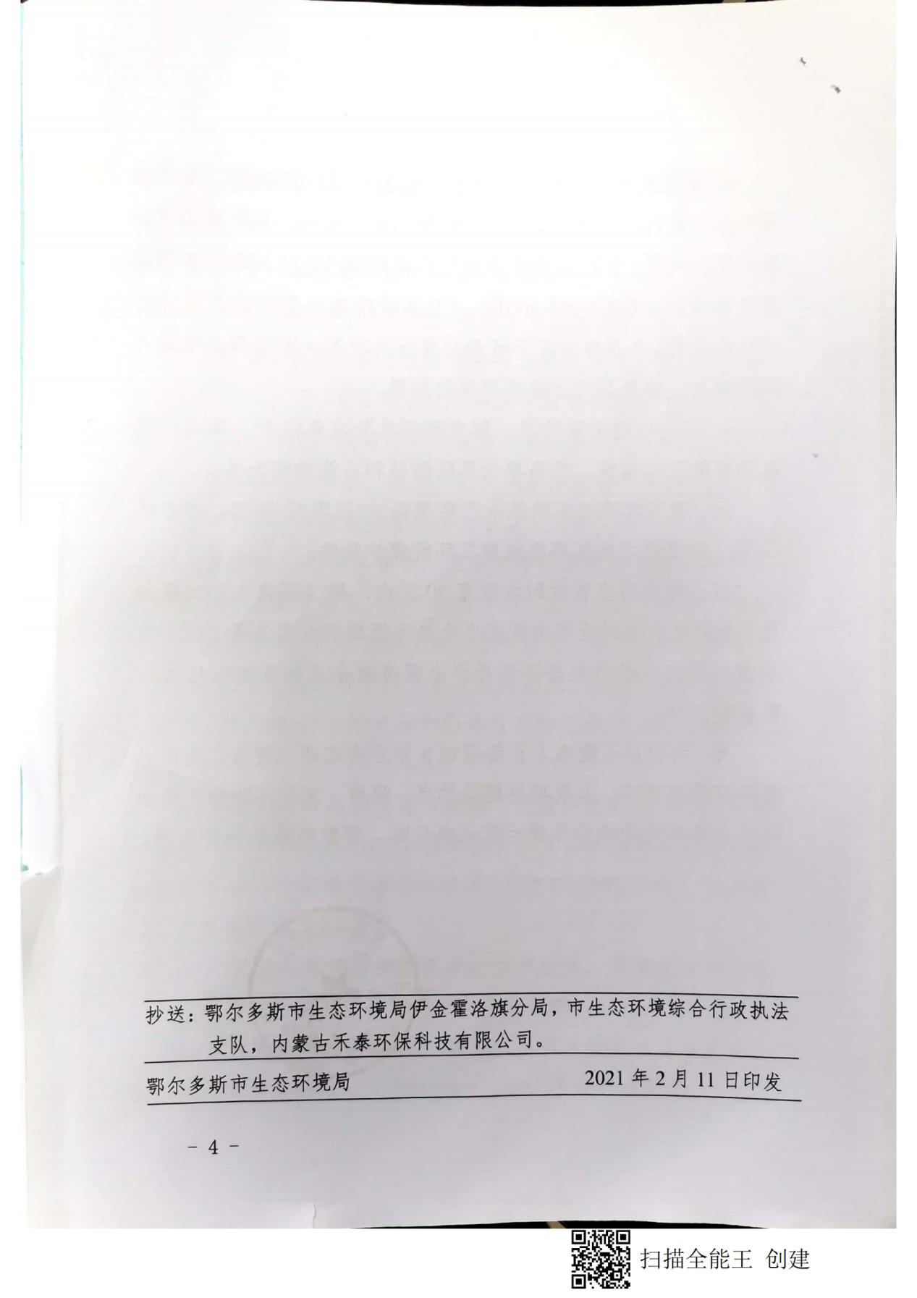

附件6：依托危险废物暂存间环保验收意见

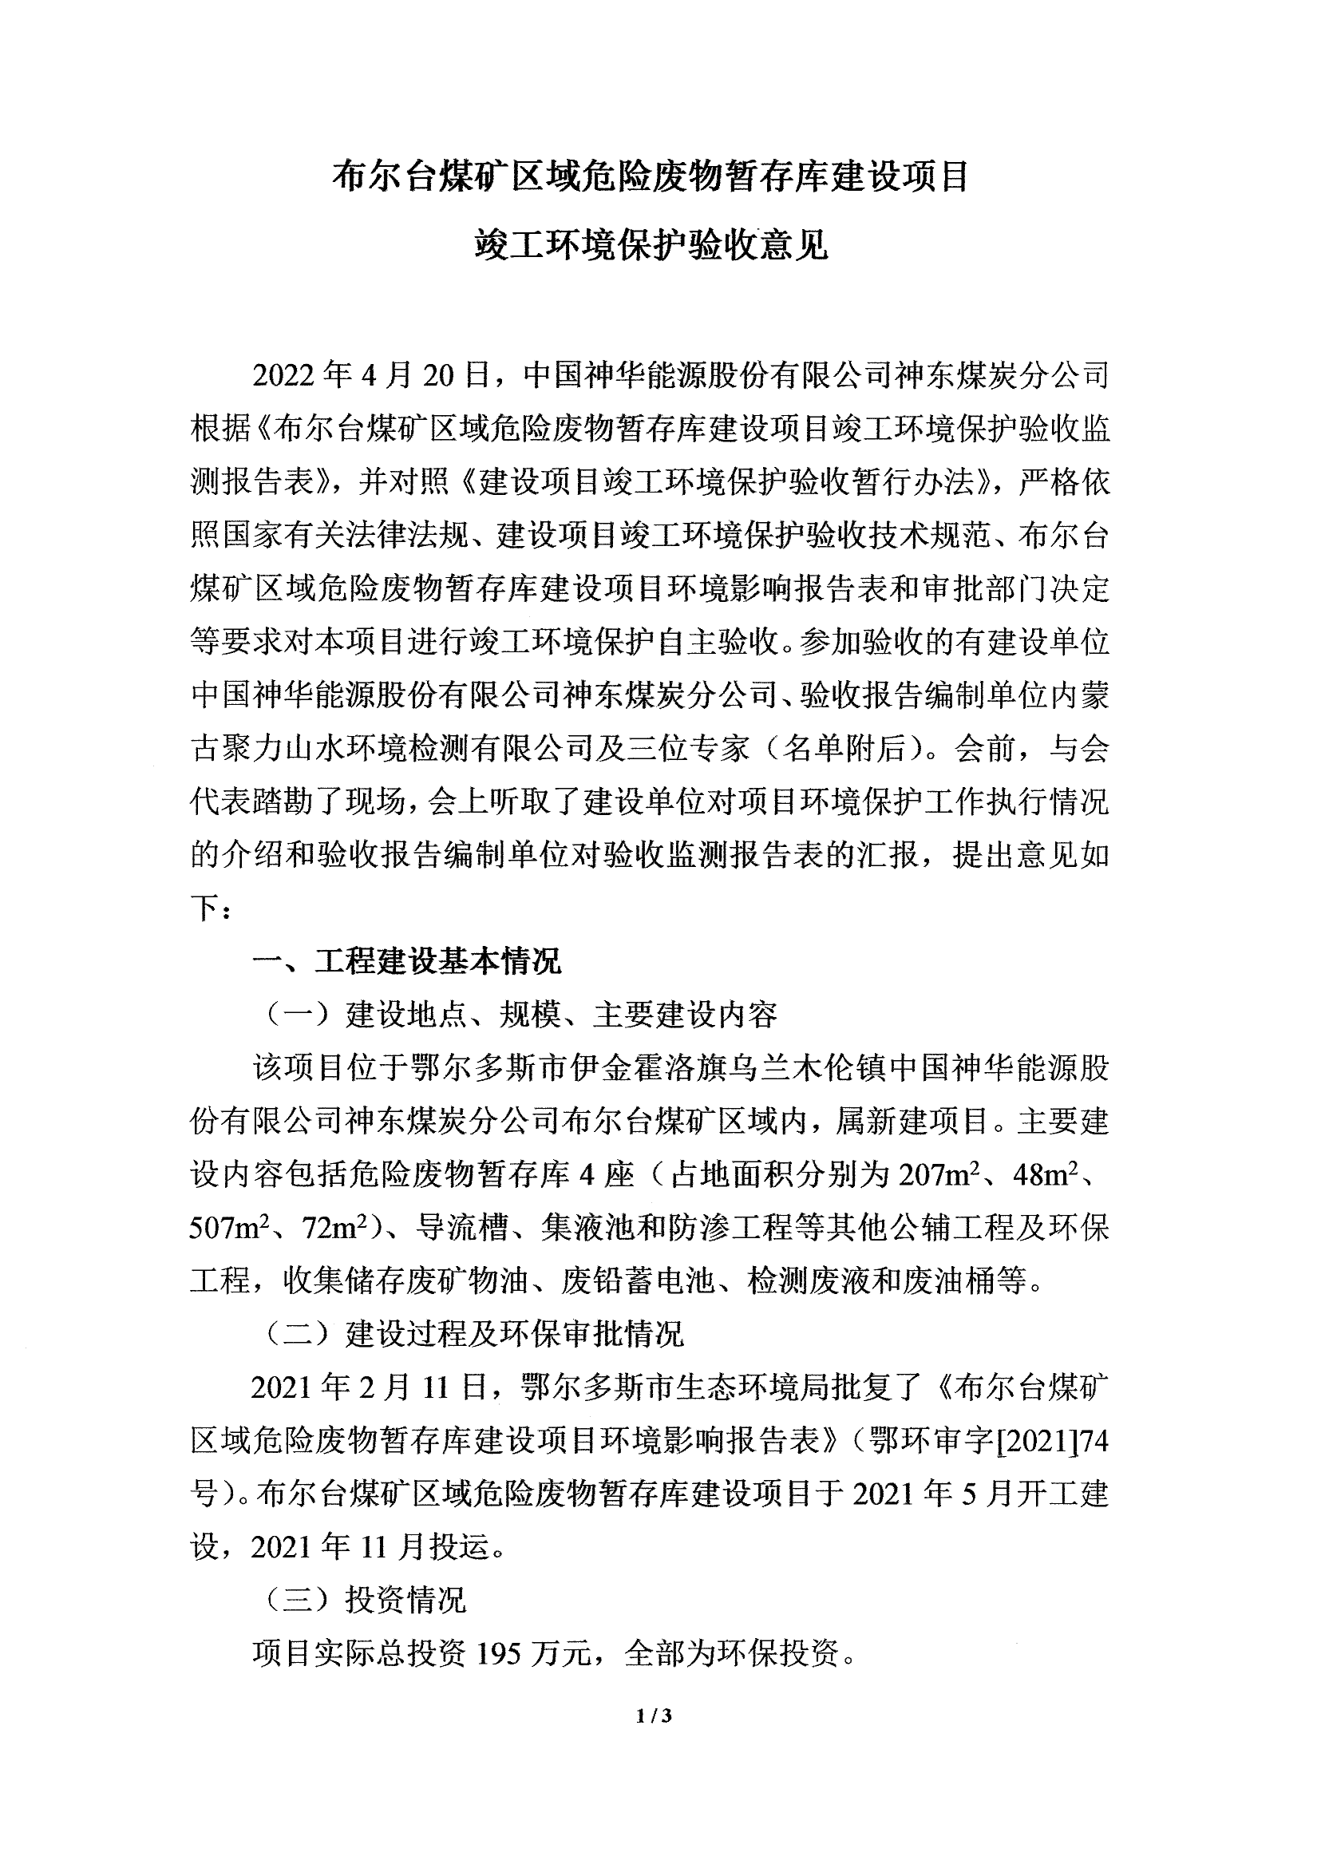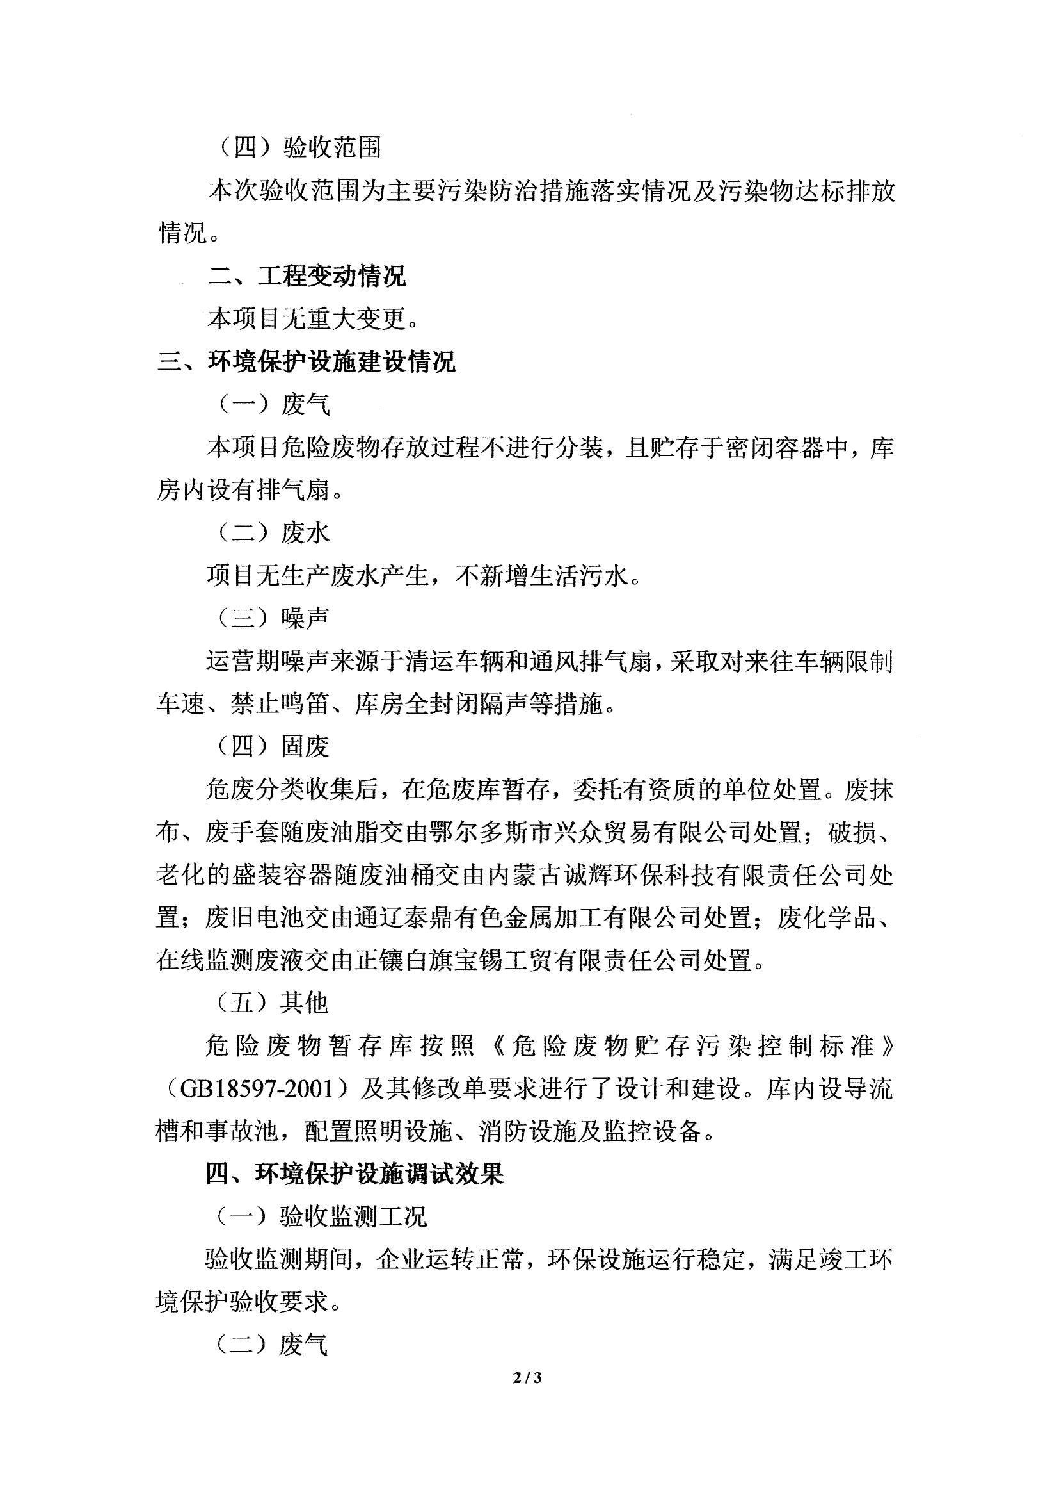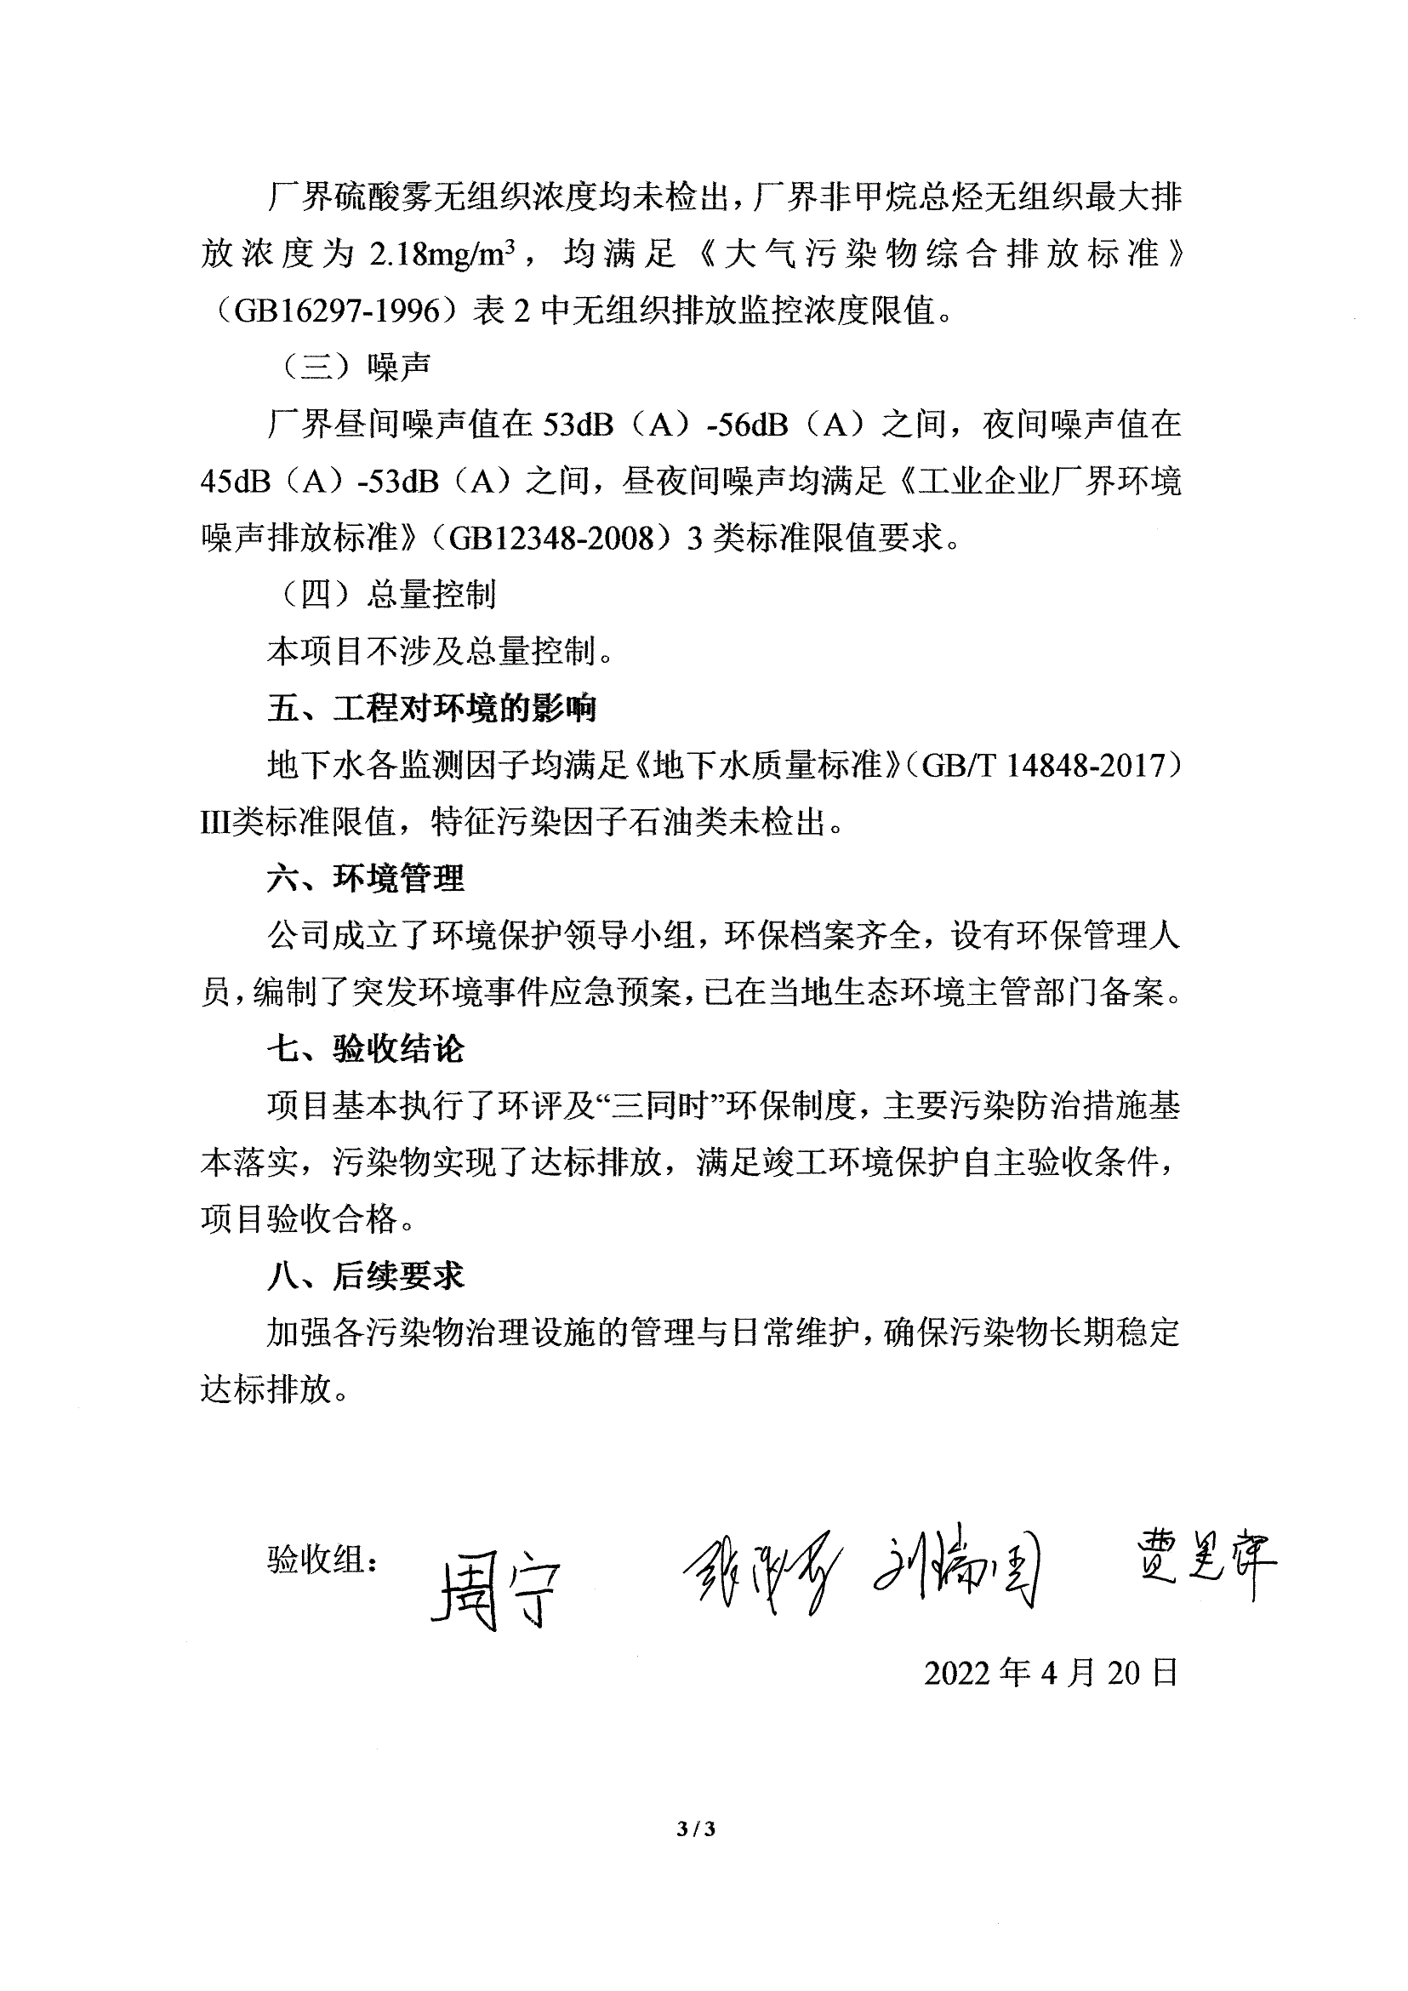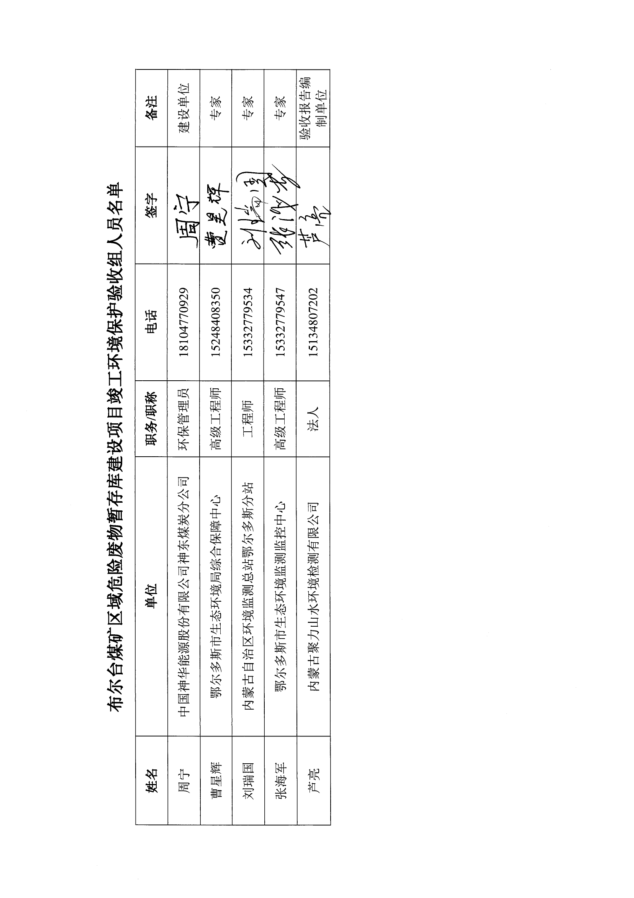

附件7 环境质量现状监测报告
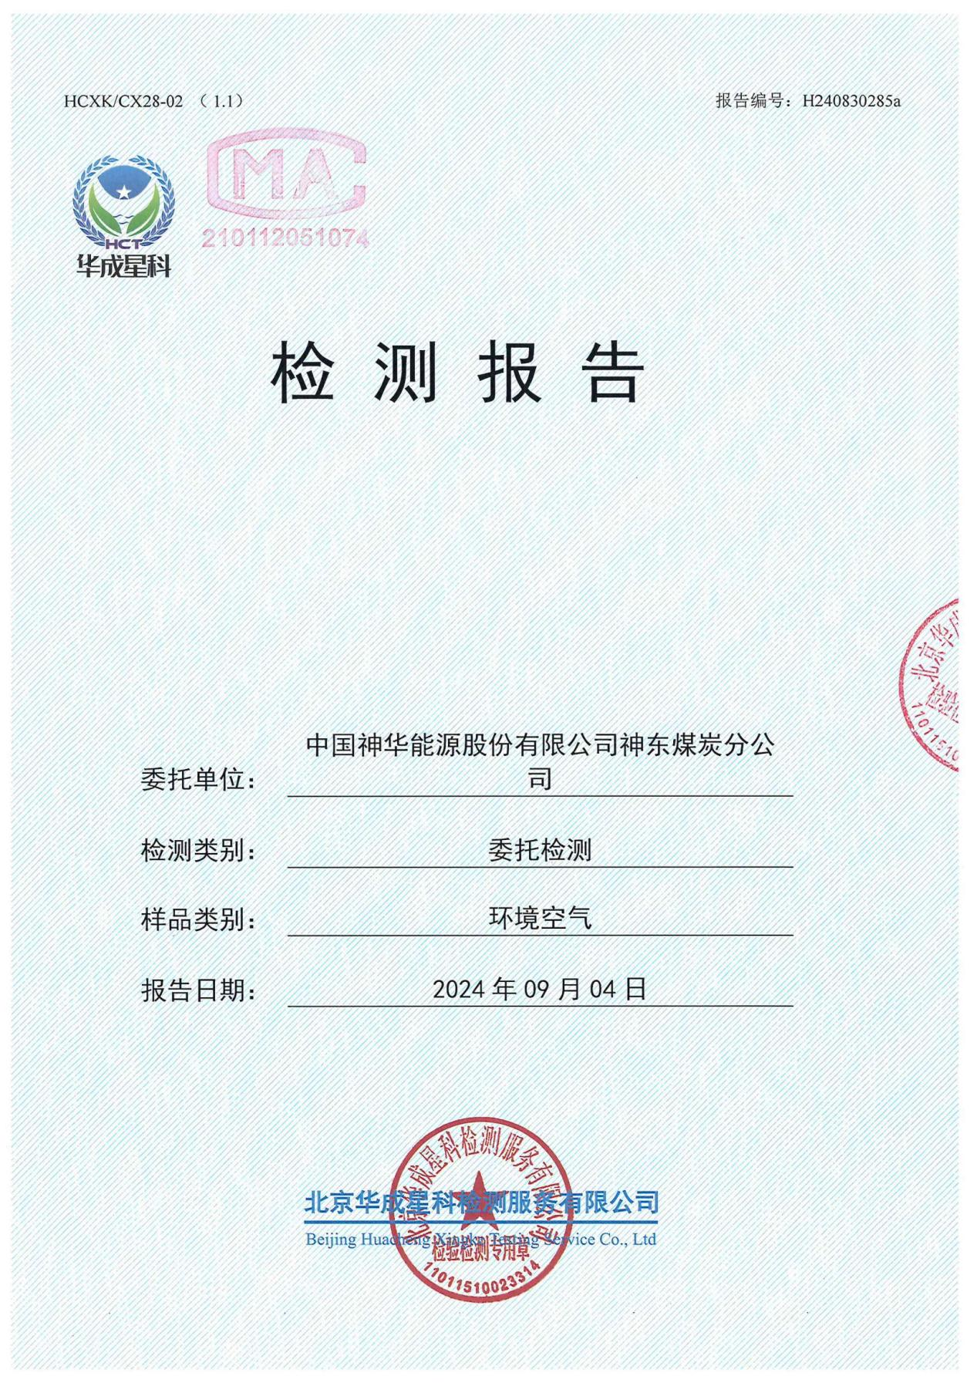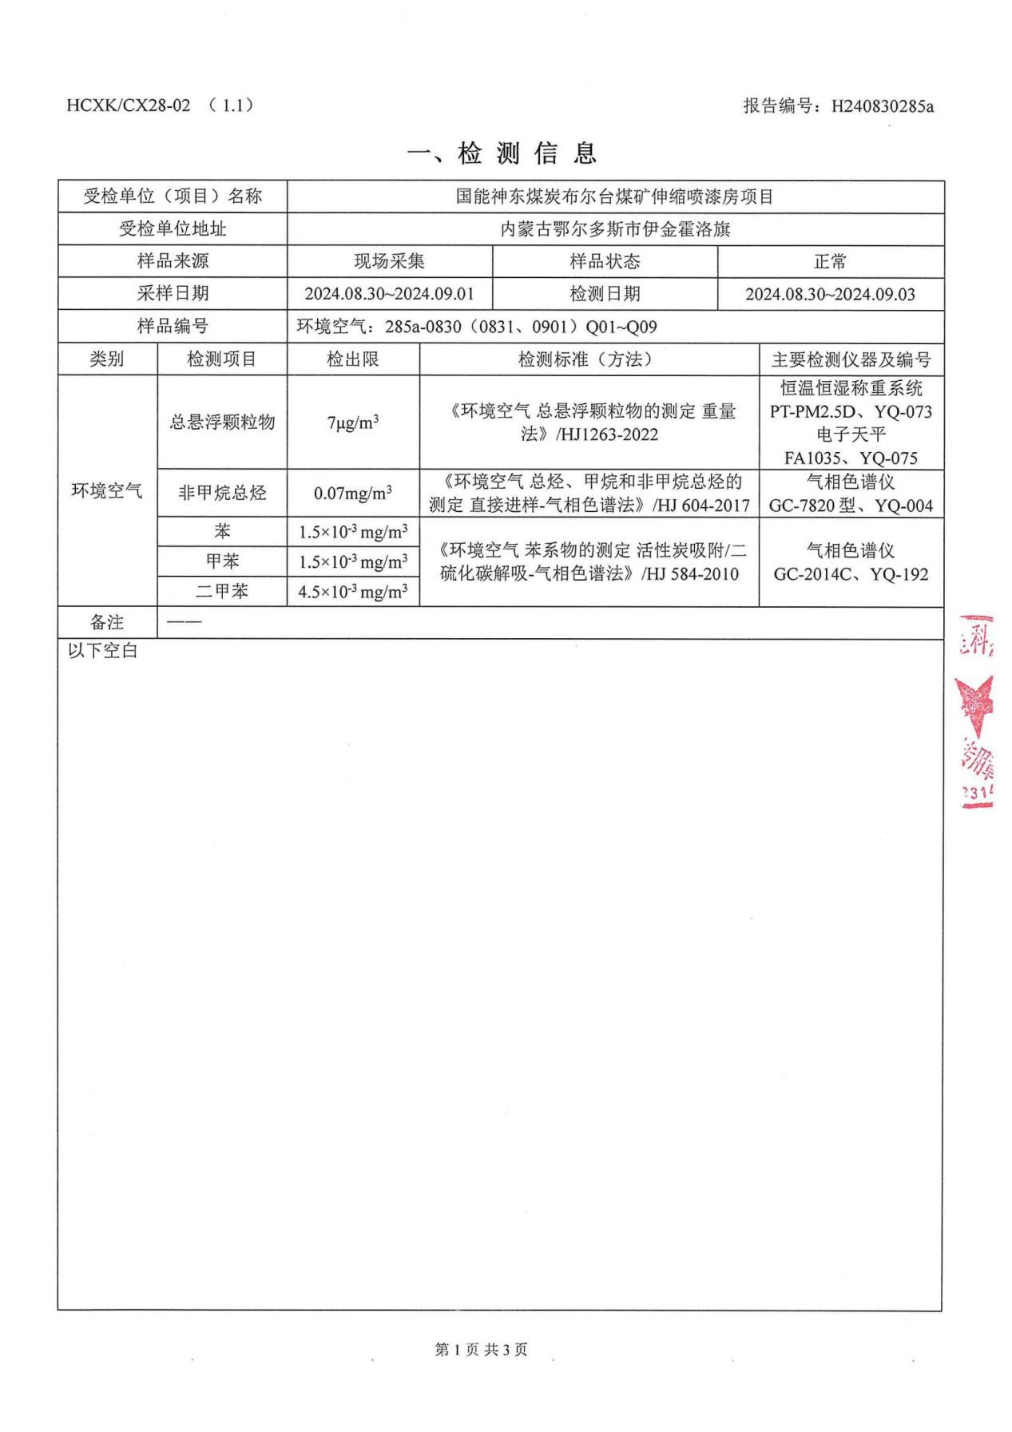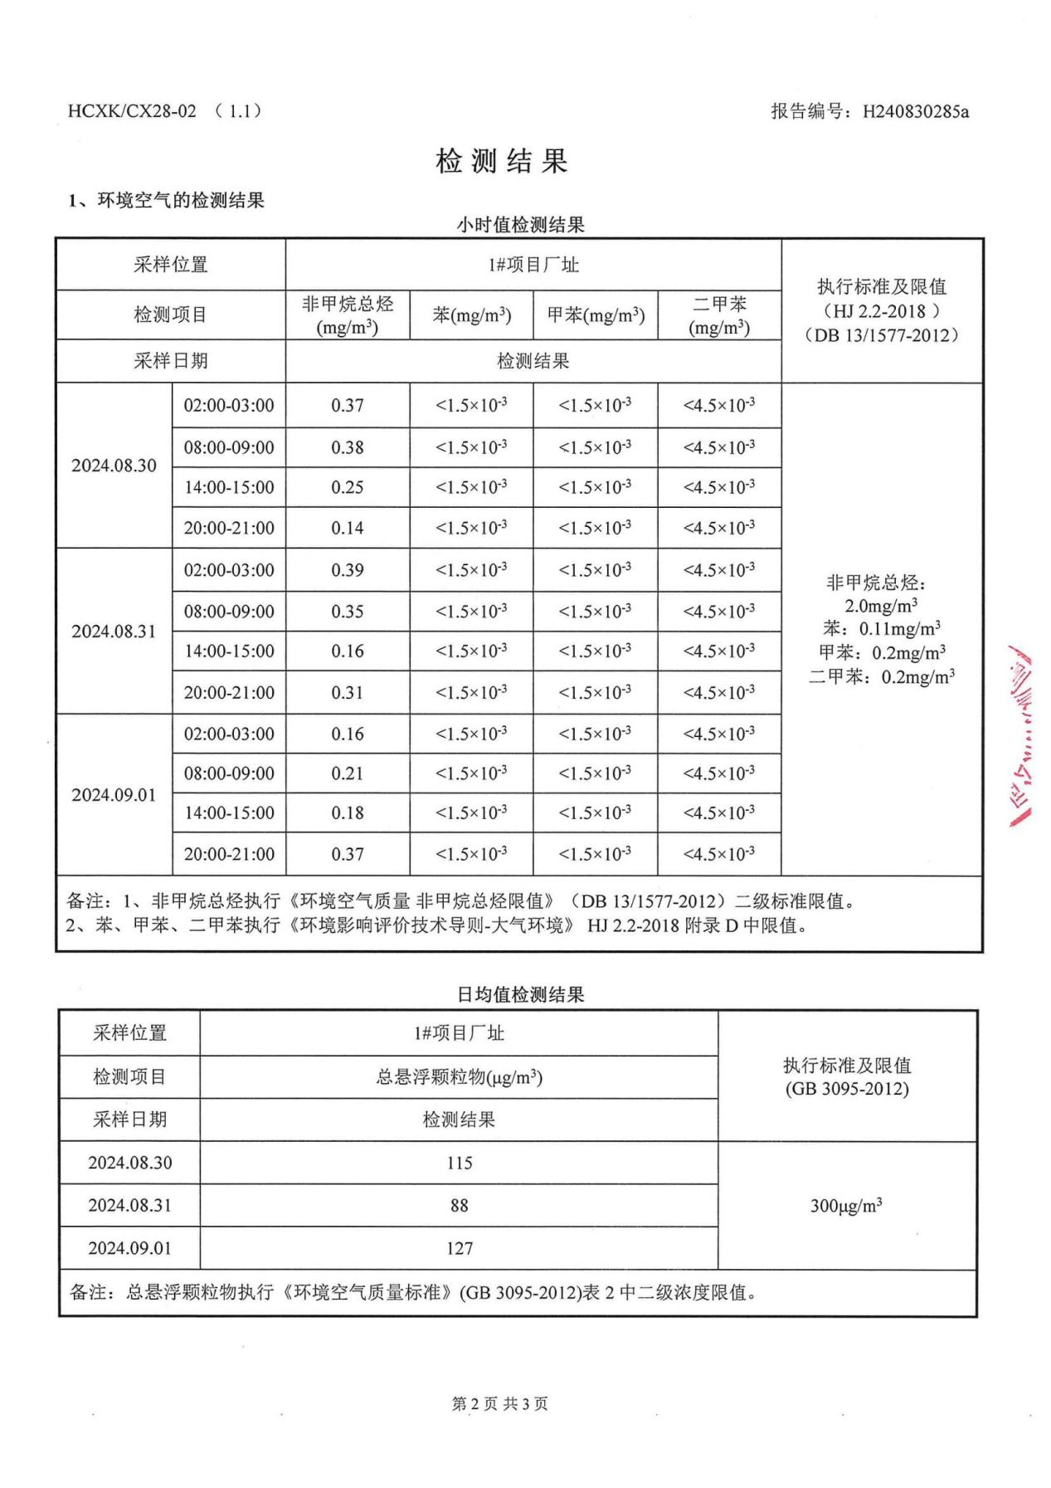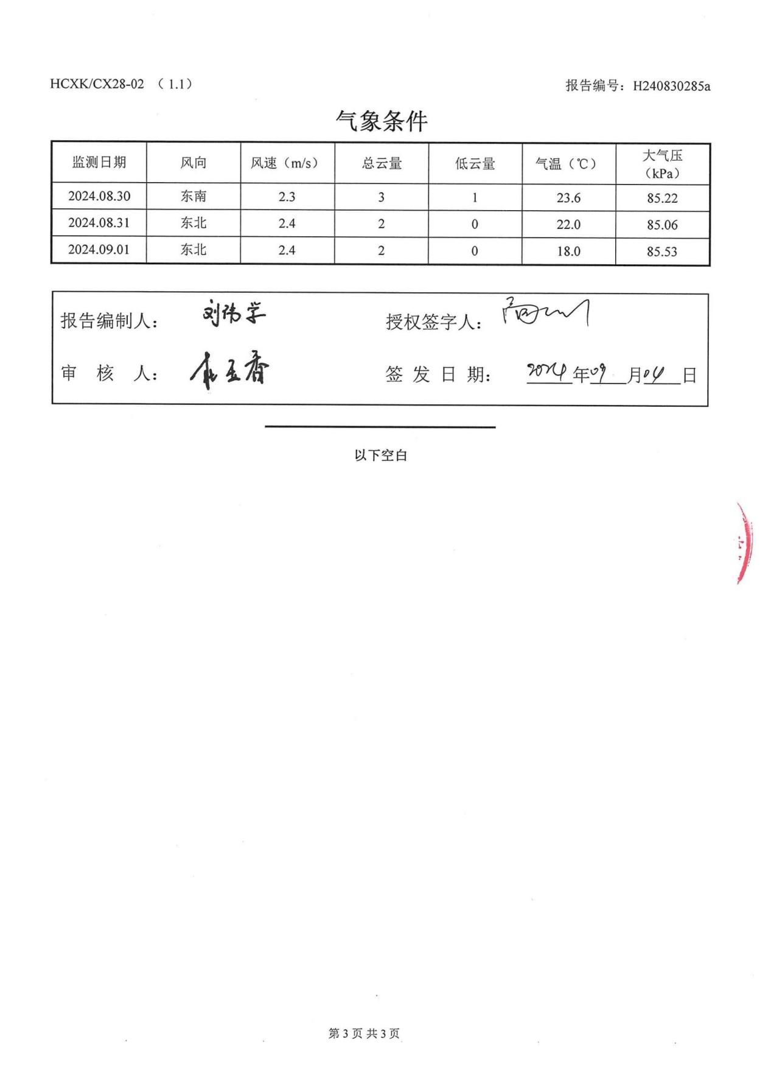

附件8 法人身份证

附图1：本项目地理位置
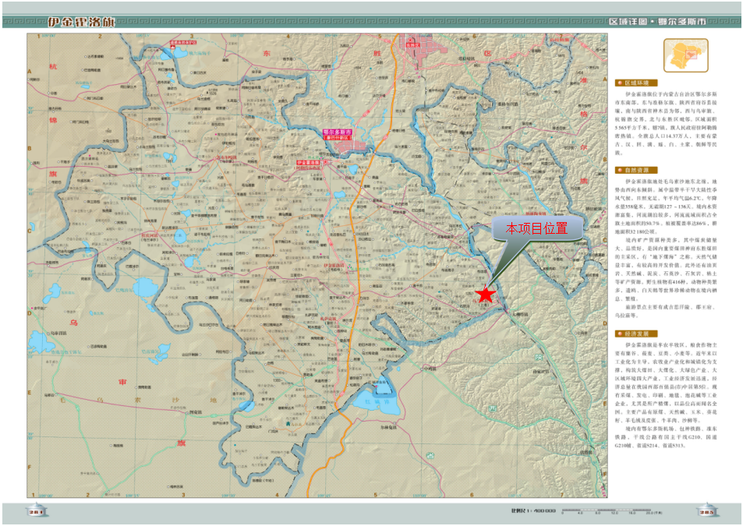

附图2：四邻图

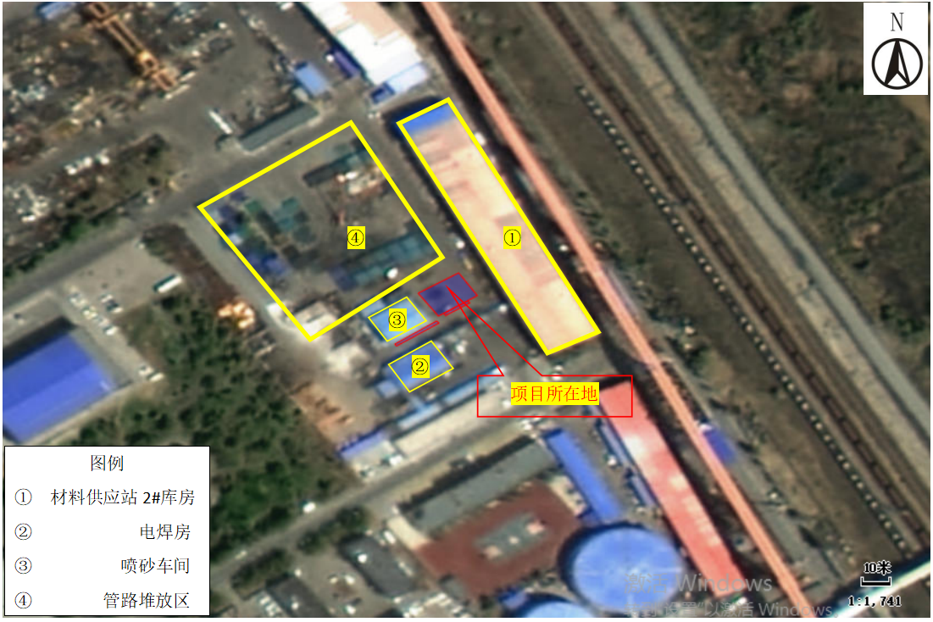

附图3：项目平面布置图
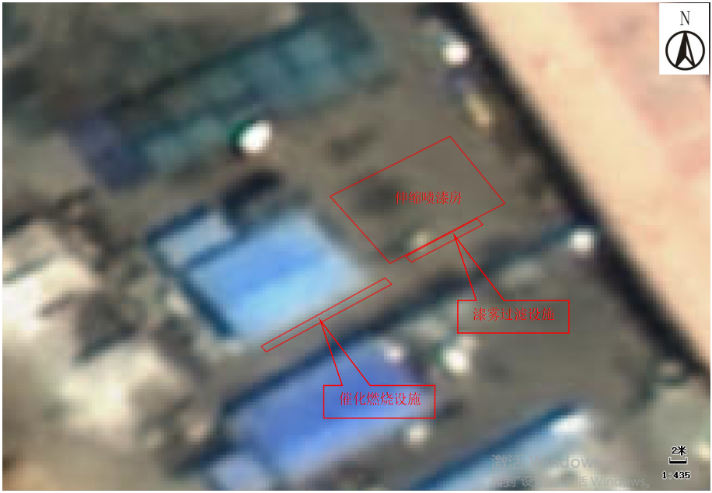

附图4：大气、声环境保护范围图
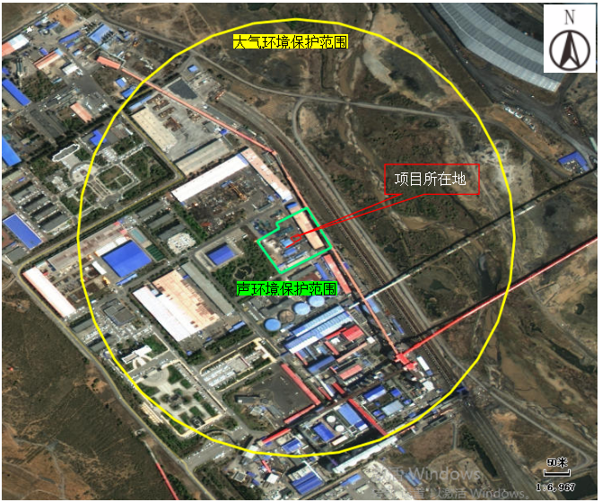

附图4：现状监测点位图
大气监测点位

附图5：分区防渗图
